Tab 1
Design

Interprétez des données analytiques
60 heures

Qu’allez-vous apprendre dans ce projet ?
Grâce aux projets précédents, vous avez déjà maîtrisé la collecte et la synthèse des données utilisateurs, l'audit d'expériences digitales, et la co-conception de parcours utilisateurs. Vous savez comment cadrer un projet UX et optimiser un parcours utilisateur en vous appuyant sur des retours concrets.

Dans ce projet vous êtes intégré au sein d’une une entreprise de mode de seconde main pour accomplir une mission cruciale : analyser l'impact d'une récente fonctionnalité qui semble affecter négativement le taux de conversion et la satisfaction client. Grâce à votre expertise en UX Design, vous allez plonger dans un ensemble de données variées pour diagnostiquer les problèmes et proposer des solutions concrètes.

Dans ce projet, vous allez apprendre à :
- visualiser des données utilisateurs de manière visuelle
- déduire des insights pertinents pour orienter les décisions UX.

En quoi ces compétences sont-elles importantes pour votre carrière ?
La capacité à interpréter des données analytiques est essentielle pour tout UX Designer souhaitant créer des expériences utilisateur qui non seulement répondent aux attentes des utilisateurs mais optimisent également les indicateurs clés de performance d'une plateforme. Maîtriser la data visualisation renforce votre argumentaire en rendant vos analyses accessibles et convaincantes. De plus, la capacité à communiquer efficacement ces insights à des équipes interdisciplinaires renforce non seulement vos compétences analytiques mais aussi votre impact en tant que communicateur dans votre carrière. Ces compétences sont très demandées dans l'industrie du digital et élargissent vos opportunités de carrière.

Avant de démarrer votre travail sur ce projet, nous vous conseillons de:
- lire toutes les sections du projet ;
- prendre des notes sur ce que vous avez compris ;
- préparer une liste de questions pour votre première session de mentorat.

Objectifs pédagogiques

Restituer des données utilisateurs avec la data-visualisation

Tab 2

Mission - Interprétez des données analytiques


Comment allez-vous procéder ?

Cette mission suit un scénario de projet professionnel.

Avant de démarrer, nous vous conseillons de :
- lire toute la mission et ses documents liés ;
- prendre des notes sur ce que vous avez compris ;
- préparer une liste de questions pour votre première session de mentorat.

Prêt à mener la mission ?

Vous êtes UX designer dans l’entreprise e-commerce “Seconde Peau” qui vend des vêtements de seconde main.


Il y a quelques semaines, l’entreprise a mis en place une nouvelle fonctionnalité sur son site Internet.

Elle permet aux utilisateurs de renseigner, dans leur profil, leurs préférences en matière de style vestimentaire. Ils peuvent ainsi voir s’afficher des recommandations de produits leur correspondant.

Hélas, depuis la mise en place de cette fonctionnalité, le taux de conversion a baissé et les plaintes des utilisateurs sont de plus en plus nombreuses.

L’équipe Produit souhaite garder cette fonctionnalité. Il revient donc à votre équipe de comprendre d’où viennent les problèmes afin de pouvoir améliorer la fonctionnalité.

Ysée, votre manager vous envoie un mail :
De : Ysée
À : Moi
Objet : Analyse de données - Seconde Peau
Hello,

J’ai commencé une analyse de la situation, mais je vais avoir besoin d’aide pour “faire parler les données” !

Je te mets dans un document “Données analytiques” en pièce jointe :
- les tickets clients qui reviennent le plus ;
- des données de trafic sur le site depuis l’ajout de la fonctionnalité ;
- les retours issus des enquêtes de satisfaction.

Tu peux réaliser un dossier d’analyse de la fonctionnalité ? Je te joins un modèle avec quelques notes pour sa conception.

Je dois filer, on débriefe la semaine prochaine ! Merci et bonne journée.

Ysée
Pièces jointes :
- Données Analytiques
- Modèle - Dossier d’analyse de la fonctionnalité (dossier d'analyse format Word ou dossier d'analyse format OpenDocument)
Vous suivez les notes d’Ysée et réalisez votre analyse et vos documents de visualisation. Vous lui présenterez le tout dans quelques jours.

Vous êtes prêt !
Avez-vous une suggestion pour nous ?

Tab 3

Livrables et soutenance


Livrables

- Le dossier d’analyse de la fonctionnalité - 5 pages maximum au format libre converti en PDF, comprenant :
  - Partie 1 - État des lieux
    - Visualisation des conclusions (format image) :
      - la carte d’empathie ;
      - le parcours utilisateur actuel.
    - Rédaction des conclusions (2 pages maximum).
  - Partie 2 - Recommandations
    - Visualisation des recommandations (format image) :
      - le parcours utilisateur idéal.
    - Rédaction des recommandations (1 page maximum).
Pour faciliter votre passage devant le jury, déposez sur la plateforme, dans un dossier ZIP nommé Titre_du_projet_nom_prénom, le livrable du projet comme suit : Nom_Prénom_1_dossier_analyse_mmaaaa
Cela donnera :
- Jean_Dupont_1_dossier_analyse_082023

Soutenance

Durant la présentation orale, l’évaluateur interprétera le rôle du directeur produit.

La soutenance de 30 minutes est structurée de la manière suivante :

Présentation des livrables (15 minutes)
- Vous présenterez les points-clés du brief UX :
  - les conclusions sur l’expérience utilisateur ;
  - la carte d’empathie ;
  - le parcours utilisateur actuel ;
  - vos recommandations ;
  - le parcours utilisateur idéal.
Discussion (10 minutes)
- L’évaluateur, toujours dans le rôle du directeur produit, vous posera quelques questions telles que :
  - Qu’est-ce qui vous a le plus marqué dans votre analyse des données ?
  - Qu’est-ce que les tickets ont permis de faire émerger ?
  - En quoi les données chiffrées corroborent les messages de plaintes / Quel lien direct peut-on faire entre les données qualitatives et quantitatives ?
  - Quel plan de priorisation préconisez-vous pour implémenter vos recommandations ?
Debrief (5 minutes)
- À la fin de la soutenance, l’évaluateur arrêtera de jouer le rôle du directeur produit pour vous permettre de débriefer ensemble.
N’hésitez pas à suivre les cours OpenClassrooms sur les présentations, comme :
- Améliorez l’impact de vos présentations
- Réalisez un diaporama pour accompagner votre présentation
Votre présentation devrait durer 15 minutes (± 5 minutes). Puisque le respect des durées des présentations est important en milieu professionnel, les présentations en dessous de 10 minutes ou au-dessus de 20 minutes peuvent être refusées.

Avez-vous une suggestion pour nous ?

Tab 4
Design

Analysez des données pour prendre des décisions de design
Analysez des données pour prendre des décisions de design, grâce aux méthodes de scrollmap, heatmap, mouse tracking et de A/B test.
Moyenne
12 heures
Ce cours en libre accès vous intéresse ?

Analysez des données pour prendre des décisions de design
Tous les professionnels du web impliqués dans la production d'interfaces en ligne se posent des questions sur l'amélioration continue de leur design :
- Comment vérifier qu'un design est efficace ?
- Que les modifications que l'on y apporte portent leurs fruits ?
- Que les utilisateurs sont contents de leur expérience de navigation ?
Il existe de nombreux moyens de vérifier tout cela. Mais le plus simple et le plus fiable, c'est de se référer aux statistiques d'utilisation. Pour autant, des statistiques génériques ne sont jamais suffisantes ou parfaitement adéquates pour mesurer votre réussite, car elles ne vous en disent pas beaucoup sur vos utilisateurs !
Dans ce cours, vous apprendrez à avoir une stratégie UX construite sur la mesure des performances de votre design. Nous définirons ensemble des objectifs d'étude afin de mesurer finement le comportement des utilisateurs et vous découvrirez comment analyser les statistiques recueillies et comment les présenter.
Rappelez-vous, le design est un processus itératif. Parfois, une série de petits changements progressifs peut avoir le plus grand impact sur la qualité de l'expérience de vos utilisateurs et sur l'atteinte de votre objectif final.
Rejoignez ce cours dès aujourd'hui pour découvrir si vos choix de design satisfont vos utilisateurs !
À l'issue de ce cours, vous serez capable de :
- Choisir la métrique adaptée à son besoin UX
- Collecter des données sur les utilisateurs avec les outils adaptés
- Créer des datavisualisations simples et efficaces
Prérequis : Pour pouvoir suivre ce cours, vous devez avoir des connaissances sur le design thinking, le storytelling et la démarche UX.
Si ce n'est pas votre cas, n'hésitez pas à suivre les cours suivants :
- Initiez-vous au design thinking
- Communiquez et formalisez vos idées par le storytelling
- Appropriez-vous la démarche UX en pratique

Objectifs pédagogiques
- Choisir la métrique adaptée à son besoin UX
- Créer des datavisualisations simples et efficaces

Table des matières
- Partie 1
Préparez votre analyse UX
  - 1
  - Distinguez les études quantitatives et qualitatives
  - 2
  - Choisissez la métrique adaptée à votre besoin
  - 3
  - Évitez les pièges de la donnée quantitative
  - Quiz : Identifiez les données pertinentes
- Partie 2
Réalisez votre analyse UX avec les outils adaptés
  - 1
  - Analysez le comportement des utilisateurs avec Google Analytics
  - 2
  - Mesurez les performances de l'utilisateur par des tests d’utilisabilité
  - 3
  - Mobilisez des outils de tracking de comportement
  - 4
  - Améliorez la conversion grâce à des tests A/B
- Partie 3
Communiquez votre analyse grâce à la datavisualisation
  - 1
  - Racontez une histoire avec des données
  - 2
  - Adaptez-vous à votre public et à votre contexte
  - 3
  - Choisissez la bonne approche graphique pour présenter l’information
  - 4
  - Visualisez les données grâce à des outils numériques
  - Quiz : Designez les données

Contributeurs

Professeur

Agathe Machavoine
Designer UX-UI

Créé par
OpenClassrooms
Mis à jour le 23/01/2025
Licence

Tab 5

Distinguez les études quantitatives et qualitatives
Bonjour et bienvenue dans ce cours.
Lorsque l'on cherche à mesurer l'efficacité d'un produit ou d'un service, de nombreuses données peuvent être utilisées. Mais comment bien choisir entre les données qualitatives et les données quantitatives ? Peut-on utiliser les deux ? C'est ce que vous allez découvrir dans ce chapitre.

Différenciez les études qualitatives des études quantitatives
Une recherche utilisateur efficace combine à la fois des données quantitatives et qualitatives. Grâce à l’analyse de ces données, vous pourrez formuler, valider ou réfuter des hypothèses afin d’optimiser votre taux de conversion.
La conversion est le fait qu’un utilisateur accomplisse l’action recherchée. Cette action peut être un achat, le fait de remplir un formulaire, de télécharger un document, etc.
Les données quantitatives peuvent vous dire ce qu'il s’est passé, tandis que la recherche qualitative aide à comprendre “pourquoi " quelque chose s'est passé.
Pour effectuer une analyse quantitative, il faudra se baser sur des métriques et des statistiques. Il peut s'agir de n’importe quelle information chiffrée sur les utilisateurs de votre produit (combien sont-ils ? De quel pays viennent-ils ?).
Les données quantitatives enregistrent ainsi en temps réel tout ce qu'il se passe sur votre produit. Votre objectif est de traiter ces données pour y puiser des pistes ou des hypothèses concernant les comportements de vos utilisateurs : sont-ils plus enclins à acheter votre produit si tels arguments ou telles images sont mis en avant ? Utilisent-ils vraiment cette fonctionnalité de votre application ?
Les données qualitatives, quant à elles, sont un facteur clé de la recherche sur l'expérience utilisateur.
Il s'agit d'observer les utilisateurs dans leur environnement habituel d’utilisation pour mieux comprendre leurs motivations, leurs sentiments et leurs comportements face à votre produit. Vous comprenez ce que vos utilisateurs font réellement, et surtout pourquoi ils agissent de telle ou telle manière sur votre produit.
Pour recueillir des données qualitatives, vous pouvez organiser différents types de tests : tests d'utilisabilité, interviews utilisateurs, focus groups, etc. Vous pourrez ainsi observer les utilisateurs en train d'interagir avec vos produits et les questionner directement sur leurs motivations, freins, doutes, etc.

Choisissez entre une étude quantitative ou qualitative
Les analyses qualitatives et quantitatives ne sont pas utilisées pendant les mêmes phases d'un projet. Selon la maturité de votre produit, il peut être plus opportun de privilégier les méthodes quantitatives ou les méthodes qualitatives.
Par exemple, pour un produit à l’état de prototype, les méthodes qualitatives permettront de comprendre les buts des utilisateurs, les points de blocage et les raisons de ces blocages. Cela permettra de proposer des solutions basées sur une compréhension fine des interactions.
En revanche, pour un produit fini et utilisé depuis plusieurs mois ou années, réaliser des études quantitatives permet de :
- le positionner par rapport à ses concurrents (est-il plus utilisé qu'un autre produit similaire ? La satisfaction des utilisateurs est-elle supérieure ?) ;
- mesurer la progression liée aux évolutions réalisées (par exemple, note d’une application sur les app stores) ;
- identifier les manques de l’application.
Pour mener une analyse complète de l’utilisation de votre produit, il faudra mêler les techniques afin d'obtenir un panorama complet de votre expérience utilisateur.
Les sondages en ligne peuvent être très utiles pour collecter des données qualitatives et quantitatives.

Identifiez les comportements utilisateurs mesurables
"Les métriques ne vous disent pas quoi faire. Faites quelque chose en vous basant sur les données recueillies." - Lean Analytics
Les données quantitatives fournissent des informations pour vous aider à mieux concevoir votre produit ou à l’améliorer. Encore faut-il identifier les bons indicateurs ! Chaque comportement d'utilisateur est mesurable d'une manière ou d'une autre, mais pas forcément par la métrique attendue.
Vous souhaitez vérifier que votre design est efficace ? Mesurez simplement le taux de conversion de votre produit. C'est la mesure la plus centrale d'un produit digital.
Le taux de conversion est l’indicateur clé de la plupart des produits digitaux. Il mesure le rapport entre les individus ayant réalisé l’action recherchée et le nombre total d’individus ayant visité le service ou utilisé le produit. La nature de la conversion prise en compte dépend de la nature et des objectifs du produit ainsi que des possibilités de mesure ou de tracking.
Les taux de conversion communément utilisés peuvent être :
- le nombre de ventes d'un e-commerce ;
- le taux d’inscrits ou de participants à un événement ;
- le taux d’individus installant une application ou un logiciel ;
- le taux de prise de rendez-vous ;
- etc.
Il existe ainsi une question fondamentale posée par les designers pour tous les produits : mon utilisateur a-t-il été "converti" ? A-t-il réussi à accomplir sa tâche ?
À partir de cette question, une cascade d’autres questions découlent. Les plus centrales étant : comment savoir si un utilisateur a réussi à accomplir sa tâche ? Comment mesurer mon taux de conversion ?
Il existe pour cela différentes méthodes :
- Une page de confirmation ou de remerciement quand un achat en ligne est effectué.
- Des quiz ou des activités pour marquer l'achèvement d’une tâche ou d'une section sur un cours en ligne.
- La mise en place d’un système de récompense de l’utilisateur pour mesurer son avancement (un système de badges, par exemple).
Il suffit ensuite de comptabiliser le nombre d’affichages de la page de félicitations de fin d’achat ou de fin de quiz. Ces données sont facilement accessibles. Le taux de conversion de ces produits est donc facilement mesurable.

Définissez des objectifs mesurables pouvant être actionnables
Mais comment mesure-t-on le taux de conversion ?
Pour cela, vous pouvez définir un objectif "SMART" :
- S = Spécifique (vous savez précisément ce que vous cherchez)
- M = Mesurable (vous avez défini une métrique simple pour mesurer votre performance)
- A = Actionnable (la métrique vous donne des informations sur le comportement de l'utilisateur, de sorte que vous pourrez apporter des améliorations)
- R = Réaliste (il faut que votre objectif soit atteignable)
- T = Temporel (vous évaluez votre performance sur une échelle de temps)
Voici un exemple d'objectif SMART :
“Augmenter le taux de conversion de mon site e-commerce (spécifique) en mesurant le nombre d’affichages de pages de félicitations de fin d’achat (mesurable) d’un mois sur l’autre. Pour cela, je vais analyser les effets de différents funnels d’achat (actionnable), car il me faut atteindre 100 ventes par mois (réaliste) à la fin de l’année (temporel).”

Mesurez la rétention
Un autre indicateur important du succès de votre produit est la mesure de la rétention. Plutôt que de regarder si quelqu'un a téléchargé votre produit, la rétention tient compte des utilisateurs qui ont utilisé votre produit une seule fois, mais aussi de ceux qui l'ont suffisamment aimé pour continuer à l’utiliser.
Prenons l’exemple d’un jeu mobile. Le nombre de téléchargements n’est pas suffisant pour mesurer le succès d’une application de jeu ; il faut regarder le nombre d’utilisateurs fréquents. Cela vous permet de savoir combien de personnes utilisent vraiment votre produit de manière régulière, ou en d’autres termes, combien d’utilisateurs récurrents vous avez sur votre produit.
Julie Zhuo, vice-présidente de la conception des produits de Facebook, décrit ainsi la rétention comme étant essentielle à l'adéquation du produit au marché. Mais une fois encore, ce sera à vous de déterminer comment mesurer votre taux de rétention et de vérifier que celui- ci est pertinent pour mesurer le succès de votre produit.

Résumons !
- Des méthodes quantitatives peuvent être utilisées pour mesurer diverses dimensions de l’expérience utilisateur afin d’améliorer le design de votre produit.
- Les méthodes qualitatives et quantitatives sont complémentaires et ne doivent pas être opposées. Selon le produit et sa maturité, il peut être plus ou moins intéressant de mettre en place des méthodes quantitatives.
- Pour mettre en place une mesure efficace de l’expérience utilisateur, il faut réussir à définir un objectif SMART et trouver les bons indicateurs. Ces mesures sont variables en fonction de votre produit. Le taux de conversion demeure cependant la mesure centrale.
Avez-vous une suggestion pour nous ?

Tab 6

Choisissez la métrique adaptée à votre besoin
Pour choisir correctement les métriques à observer, il faut définir les buts de son analyse le plus finement possible en amont. Savoir quelle est la direction de l'analyse permet de ne pas se laisser distraire par le nombre important de données.

Identifiez à quelle étape du projet mener une étude quantitative
Les analyses qualitatives et quantitatives ne sont pas utilisées pendant les mêmes phases d'un projet. Une analyse quantitative est toujours la bienvenue dans un projet, mais elle demande beaucoup de préparation et de temps. Il est donc utile de déterminer quand son utilisation est la plus pertinente.
Tout au début du projet, des recherches et des études de terrain peuvent faire l’objet d’analyses quantitatives.
En effet, l’analyse du marché permet de positionner correctement un produit en vérifiant que la demande existe.
Les analyses quantitatives peuvent aussi servir à valider la cible. Par exemple, à la suite des observations de terrain, puis à la définition de plusieurs personae, il peut être intéressant de réaliser une étude quantitative (via sondage) pour vérifier que le persona principal est bien identifié.
Vous pouvez faire des focus groups pour réaliser des études quantitatives. Plusieurs participants sont réunis dans un même endroit et donnent leur avis sur un sujet.
Pendant la phase de conception d'un produit ou d'un service, mieux vaut privilégier les retours qualitatifs, car ils seront plus directement actionnables. De plus, vous n’aurez normalement pas beaucoup d’utilisateurs pendant la construction de votre produit. Une étude quantitative aura donc ses limites.
La plupart du temps, les utilisateurs de votre produit pendant la phase de conception seront des bêta-testeurs impliqués dans la réussite de votre produit. Ils ne sont donc pas représentatifs.
Après la sortie du produit, l'analyse quantitative est plus pertinente. En effet, pendant cette phase, vous aurez suffisamment d’utilisateurs pour avoir des données et vous serez capable de mesurer les impacts de vos actions. Les analyses quantitatives sont des leviers de compréhension des problèmes rencontrés par vos utilisateurs lors de l’utilisation du produit et des outils pour formuler des hypothèses d’optimisation.
Enfin, les données quantitatives sont très importantes pour avoir une idée claire de la satisfaction amenée par un produit et pour mesurer le taux de performance sensible de votre produit.
Le taux de performance sensible est le nombre d'utilisateurs satisfaits par l'utilisation du produit versus le nombre total d'utilisateurs du produit.

Définissez les métriques à observer et les enjeux de l’étude
Malheureusement, il n’existe pas de métrique universelle qui marchera à tous les coups. Tous les produits sont différents, avec des usages propres et des objectifs variables. De facto, chaque produit nécessite son propre set d’outils permettant de mesurer sa performance et sa réussite.
En UX, les métriques devraient mesurer des paramètres spécifiques à chaque utilisateur ou à leur comportement. Rappelez-vous que le but est de continuer à améliorer l’expérience de l’utilisateur. Les métriques génériques ne seront donc pas suffisantes. Vous avez en effet besoin de métriques qui vous aident à la prise de décision et à évaluer l’impact de la direction que vous prenez.
Les métriques sont donc un outil de mesure et/ou d’évaluation. La première chose à faire pour établir des métriques est d’avoir un objectif clairement défini, des KPI (Key Performance Indicators - Indicateurs clés de performance). Ensuite, il faut trouver des moyens de mesurer votre réussite.
Les KPI sont des outils permettant de mesurer la performance. Ils aident les entreprises à déterminer si elles ont atteint leurs objectifs de vente, de marketing, commerciaux ou financiers. Les KPI d’un produit peuvent inclure le nombre d’utilisateurs, la somme d’argent que chaque utilisateur dépense, les ventes par région ou les données démographiques des utilisateurs.
Connaître les objectifs commerciaux peut vous aider à déterminer quelles métriques sont plus importantes pour vous.
Si, par exemple, vous voulez savoir en combien de temps un utilisateur devient un client, vous pouvez regarder :
- le nombre de fois qu’il visite votre site avant qu’il ne crée un compte ;
- quel parcours il suit pour acheter un produit et combien de temps cela lui prend en moyenne ;
- la page sur laquelle vous avez le plus d’abandons ;
- etc.
Connaître vos objectifs et les définir précisément est essentiel lorsqu’il s’agit de déterminer les métriques que vous voulez étudier et les analyses que vous voulez conduire. Sans objectifs précis, vous risquez de vous perdre dans une mer sans fin de données. Il est essentiel que vous ayez un outil vous permettant de mesurer si vous avez atteint votre but ou pas.

Utilisez le framework HEART pour décider des métriques utiles
Le framework HEART de Google est une méthodologie qui sert à examiner quelles métriques vont être les plus utiles pour développer votre produit.
Le modèle HEART (Happiness, Engagement, Adoption, Retention, Task success), développé par Kerry Rodden, Hilary Hutchinson et Xin Fu, est issu de l’équipe de recherche de Google.
Le framework permet de suivre des métriques concrètes et de donner des dénominateurs communs aux équipes produit, de développement, de satisfaction client, et, plus globalement, à toutes les équipes prenant part à un projet digital.
L’idée est simple : délivrer une série de métriques centrées utilisateur qui permet de mesurer l’expérience utilisateur sur des projets de grande ou petite échelle. Ces métriques permettent d’optimiser le processus de décision et d’amélioration du produit, et de calculer le ROI de l’UX. Ce modèle peut être appliqué à une fonctionnalité, un produit ou encore un site entier.
Il propose de mesurer l’expérience utilisateur à grande échelle et de manière automatique. Les catégories d’indicateurs utilisés pour mesurer l’expérience utilisateur via ce modèle sont :
- Happiness ou contentement (le bonheur des utilisateurs) : ce critère mesure les aspects subjectifs de l’expérience de l’utilisateur, l’attitude générale et la satisfaction moyenne des utilisateurs.
- Engagement : c’est le niveau d’implication de l’utilisateur dans le produit par la mesure de la fréquence, de l’intensité et de la profondeur des interactions (par exemple, le nombre de photos téléchargées par personne et par jour).
- Adoption : c’est le nombre de nouveaux utilisateurs ou d’utilisateurs utilisant une certaine fonction dans un temps donné.
- Retention ou fidélisation : c’est la mesure du temps au bout duquel les utilisateurs existants reviennent.
- Task success ou succès des tâches : ce sont des métriques comportementales incluant l'efficacité, le rendement, le temps d’achèvement de la mission et le taux de succès global.
Ces indicateurs vont permettre de définir un cadre d’analyse qui sera à adapter d’un projet à l’autre, selon le type d’organisation.
Pour chaque catégorie, il faut observer le framework HEART en termes d’objectifs, de signaux et de métriques en relation avec le produit sur lequel vous travaillez afin de déterminer les métriques les plus adaptées à vos besoins.

Les objectifs
Dans ce contexte, les objectifs viennent de la perspective de l’expérience de l’utilisateur. Tenez compte de ce que l’utilisateur recherche, de ce dont il a besoin ou de ce qu’il veut accomplir. Les différents membres de l’équipe peuvent être en désaccord sur les objectifs, il est donc important d’en parler avec vos collègues. Déterminer les objectifs peut permettre aux membres de l’équipe d’être sur la même longueur d’onde. De plus, travailler avec un objectif bien défini peut se révéler très motivant.

Les signaux
Les signaux vous aident à évaluer comment les succès ou les échecs de vos objectifs se voient dans le comportement ou l’attitude des utilisateurs. Vous établirez une feuille de route qui vous aidera à déterminer les signaux nécessaires pour atteindre vos objectifs. Tenez compte des actions, sentiments ou perceptions qui pourraient indiquer la réalisation d’un objectif. Les signaux doivent être spécifiques à un objectif et ne devraient être changés que lorsque l’expérience de l’utilisateur s’est améliorée ou a empiré.

Les métriques
Les objectifs et les signaux sont définis en métriques, et suivis dans le temps.
Selon le produit sur lequel vous travaillez, toutes les colonnes du tableau HEART ne sont pas pertinentes. Commencez par la ou les deux catégories que vous trouvez les plus pertinentes. Utilisez HEART comme un outil pour déterminer ce qui est le plus significatif dans un projet précis. Il vous aidera aussi à prioriser les métriques, qui devraient d’ailleurs toujours être en accord avec votre objectif principal. Avoir quelques métriques clés qui sont pertinentes et qui sont importantes pour tout le monde est crucial pour la réussite du projet. Il est important de rappeler que vos métriques doivent toujours refléter la qualité de l’expérience de l’utilisateur.
Déterminer les métriques à utiliser pour un projet n’est pas toujours facile. Trouver des façons différentes de mesurer votre projet peut prendre du temps. Si possible, essayez de toujours travailler en équipe afin de déterminer les métriques à utiliser.
Pour en savoir plus sur le framework HEART, vous pouvez trouver l’article original de l’équipe de Google (en anglais) qui a développé le framework HEART en ligne. Il ne fait que 4 pages et c’est un guide pratique avec plus d’exemples pour utiliser le framework HEART.

Résumons
- Chaque projet doit avoir des métriques uniques.
- Déterminer des objectifs clairement définis pour guider votre projet.
- Le cadre HEART est une bonne approche pour vous aider à déterminer vos indicateurs clés.
Avez-vous une suggestion pour nous ?

Tab 7

Évitez les pièges de la donnée quantitative
Récolter des données, c'est bien, mais il faut veiller à ce qu'elles soient pertinentes. C'est ce que nous allons voir dans ce chapitre.

Collectez assez de données
En soi, les données sont des informations objectives et neutres. Elles vont donner des indications sur la façon dont les utilisateurs se comportent, sur ce qu’ils font, comment et pendant combien de temps, etc.
Pour autant, si la data ne ment pas, elle donne peu d’informations sur le contexte d’utilisation et donc sur votre utilisateur. Il ne faut pas oublier que derrière ces « simples » chiffres, des utilisateurs avec des situations très différentes (stress, urgence, mauvaise connexion, environnement bruyant…) sont bien réels. Une moyenne peut donc difficilement représenter tous les usages.
La tentation de chercher des « preuves » que notre vision est juste grâce à des nombres peut être forte. Pour éviter ce biais, il faut conjuguer votre approche par une double analyse : quantitative, puis qualitative.
Pour mener une analyse juste, il faut réussir à collecter un nombre de données significatif. Analysez-en trop peu et vous prenez le risque de tirer des conclusions qui ne sont pas représentatives de l’ensemble de vos utilisateurs. Si seulement 10 personnes ont visité une page, les chances que des biais apparaissent sont énormes.
Il est donc recommandé d’avoir au moins 1 000 utilisateurs pour mener une analyse quantitative pertinente. Sinon, préférez une analyse qualitative qui vous permettra de mettre directement le doigt sur les problèmes de votre produit.
De plus, votre analyse doit être menée dans une optique d’amélioration ou d’optimisation du produit ou du service. Pas la peine de mener une étude si vous ne comptez pas vous servir des résultats. Il est important que l’analyse mène à des prises de décisions UX. D’autant que plus une décision UX est importante, plus elle doit s'appuyer sur des données significatives.

Comprenez ce que cachent les données
Kate Rutter, une UX designer américaine, renforce l'idée qu'il est important d’avoir des métriques pertinentes. À un sommet UX de Londres en 2018, elle a donné une conférence intitulée "Trouver le récit dans les nombres : tirer le meilleur des métriques". Elle aborde la façon dont les métriques peuvent être regardées à travers des mots, des photos et des chiffres, pour acquérir une vision plus générale de l’action des utilisateurs. Dans sa conférence, elle demande : “Qu’est-ce que nos utilisateurs peuvent faire avec nos produits, et que ne peuvent-ils faire sans ?”
Dans sa conférence, Kate Rutter étudie les choses qui font d’une métrique banale une métrique géniale. Elle classe les métriques afin de montrer comment les rendre plus utiles pour mieux comprendre le comportement des utilisateurs :
- les métriques inutiles : les inscriptions ;
- les “vanity metrics” : le nombre total d’utilisateurs enregistrés ;
- les bonnes métriques : le pourcentage de nouveaux utilisateurs par semaine ;
- les meilleures métriques : le pourcentage d’utilisateurs qui se sont connectés plus de trois fois par jour en une semaine ;
- les super métriques : le pourcentage d’utilisateurs qui partagent une tâche plus de trois fois par jour en une semaine.
Passer d’une métrique inutile à une excellente métrique n’est pas forcément facile. Posez-vous de questions et étudiez les utilisateurs afin de comprendre les informations qui vous aident à construire un meilleur produit. De très bonnes métriques nécessitent d’être ajustées au fil du temps.

Identifiez les “Vanity metrics” de votre projet
Pour compliquer encore plus l’identification des données actionnables, il existe des données basiques qui, au premier abord, semblent pertinentes, mais se révèlent finalement vides de sens : il s'agit des “vanity metrics”.
Dans le livre "Lean Analytics : Use Data to Build a Better Startup Faster", les auteurs, Alistair Croll et Benjamin Yoskovitz, définissent les vanity metrics comme étant une "donnée sur laquelle on ne peut pas agir". En d'autres termes, ces métriques présentent des informations qui ne sont pas utiles, car elles ne peuvent pas se transformer en changements que vous pourriez apporter pour améliorer votre design.
Par exemple, savoir combien d'utilisateurs vous avez sur votre plateforme peut sembler satisfaisant. Mais s'ils s'inscrivent et ne reviennent plus jamais, ce n'est pas un scénario idéal. Les designers UX et les chefs de produit doivent se préoccuper davantage des utilisateurs actifs. En vous renseignant sur les comportements et les actions des utilisateurs actifs, vous pourrez utiliser ces informations pour mieux éclairer votre approche des autres parties d'un produit ou d'un site.
Un utilisateur actif est quelqu’un qui utilise régulièrement un produit. C’est à chaque entreprise de définir exactement ce qui caractérise un “utilisateur actif”. Est-ce quelqu’un qui se connecte plus d’une fois par jour ? Est-ce quelqu’un qui complète une tâche plusieurs fois par semaine ? Est-ce quelqu’un qui est en contact avec la communauté ?
Voici quelques exemples de “vanity metrics” que vous devriez connaître :
- Nombre de visites d'une page web : cette donnée n’indique pas le nombre d’utilisateurs du site, mais le nombre de fois où il est affiché : cela comprend les utilisateurs certes, mais aussi les robots, les gens qui arrivent dessus par erreur, etc.
- Nombre de pages vues : plus précisément le nombre de pages vues en moyenne par un utilisateur. Ce chiffre n’est pas utilisable sans pondération, car le nombre de pages vues n’est pas directement lié à la performance.
- Nombre de visites sur un site : cela fait une différence si c'est un visiteur qui vient plusieurs fois ou plusieurs utilisateurs qui viennent une fois… mais on ne peut pas le savoir.
- Nombre de visiteurs uniques : vous ne savez pas pourquoi ils sont venus ou partis.
- Temps passé sur le site ou les pages visitées : comment savoir si le temps passé sur le site est positif ou négatif ? Un long temps d’utilisation peut être dû à un utilisateur qui a laissé le site ouvert sur son ordinateur pendant qu’il faisait autre chose ou encore à quelqu’un qui a longtemps cherché une information sur vous sans la trouver.
- Nombre d'inscriptions sur votre site (ou combien de personnes sont sur votre liste de diffusion) : ce qui nous intéresse, c’est le nombre d’utilisateurs actifs… mais comment savoir combien ils sont ?
- Nombre de téléchargements : là encore, vous voulez savoir combien de personnes sont actives et ont ouvert l'application plus d'une fois.
Notez cependant que le nombre de téléchargements peut vous aider à progresser dans le classement des différents stores.
Pour avoir des mesures fiables et actionnables, qui permettent une amélioration de votre design, vous devez définir un objectif clair et identifier les bonnes métriques pour mesurer votre performance. Il n’existe pas de liste exhaustive d’indicateurs efficaces de la mesure de la performance d’un produit digital. C’est à vous de définir quelles sont les métriques les plus pertinentes pour votre produit.

Évitez le biais de confirmation
Pour qu'une étude soit efficace, il faut réussir à être le plus objectif possible et ne pas se laisser influencer par les nombreux biais qui pourraient fausser les résultats.
Le piège le plus classique est le biais de confirmation. C’est le fait d’analyser les chiffres en ayant une forte envie d’arriver à un résultat prédéterminé. Par exemple, si vous voulez absolument que le problème de conversion de votre site web vienne du design de la page de paiement, alors vous allez interpréter les données recueillies selon ce spectre et vous ne serez pas forcément capable de voir le problème dans son ensemble. Le biais de confirmation apparaît lorsque l’on recherche des données permettant de confirmer ou de soutenir une hypothèse ou un résultat espéré, tout en négligeant les données que l’on a véritablement en face de soi. Le risque de ce type de recherche est que l’on finisse par ne voir que ce que l’on veut.
Le travail en équipe est une bonne façon de minimiser les biais, car à plusieurs, vous pourrez avoir plusieurs points de vue et des lectures différentes des résultats, ce qui vous donnera une synthèse plus riche.

Ajustez les données dans le temps afin d’être toujours en adéquation avec votre objectif
Parfois, lorsque vous commencez un nouveau projet, vous pouvez ne pas connaître vos utilisateurs ou leurs comportements autant que vous le voudriez. Vos métriques doivent changer au fur et à mesure du temps, s’adapter.
Vous pouvez ajuster vos métriques au fur et à mesure que vous obtenez une idée plus précise des comportements utilisateurs en fonction de vos objectifs commerciaux.
Commencez par créer une hypothèse avec la connaissance que vous avez, mais tout en gardant en tête que vous n’avez pas une compréhension parfaite des métriques dont vous avez besoin. Au fur et à mesure, vous obtiendrez plus de données et vous pourrez alors les comparer à votre hypothèse. Ensuite, continuez à vous demander si vous utilisez les meilleures métriques permettant de comprendre au mieux l’expérience de l’utilisateur.
Dans le livre "Lean Analytics", les auteurs présentent une étude de cas pour HighScore House, une application aidant les enfants à faire leurs tâches ménagères. En commençant, l’entreprise a défini un utilisateur actif quand les deux parents et l’enfant utilisent tous l’application 4 fois par semaine. Quand ils ont vu que cela n’arrivait pas, l’équipe a fait des modifications en envoyant des notifications de rappel et des e-mails aux parents pour leur rendre compte de l’utilisation de l’application par leur enfant.
Aucun de ces changements n’a permis à l’équipe d’observer une amélioration visible des données concernant l’objectif. Ce n’est que quand le CEO de l’entreprise a décroché le téléphone et a parlé aux utilisateurs pas “suffisamment actifs” qu’ils ont commencé à mieux comprendre le comportement des utilisateurs. Les utilisateurs étaient étonnamment satisfaits de l’application. Il s’avérait juste que l’application ne nécessitait une utilisation qu’une ou deux fois par semaine pour apprécier le produit dans son intégralité. Les métriques ont donc été ajustées pour mieux correspondre aux critères de satisfaction des utilisateurs.
CX Partners a créé une grande liste de métriques méritant le coup d’œil, alors que vous déterminez les différentes façons de mesurer un produit.

Résumons !
- Les vanity metrics sont des mesures qui ne mesurent pas vraiment la performance du design d'un produit, car elles ne sont pas actionnables.
- Travailler en équipe permet de minimiser les biais d'une étude.
- Vous devrez peut-être ajuster les mesures au fil du temps pour mieux comprendre vos clients.
Avez-vous une suggestion pour nous ?

Tab 8

Analysez le comportement des utilisateurs avec Google Analytics
Vous pouvez en apprendre beaucoup sur le comportement des utilisateurs grâce aux outils de suivi analytique. C'est ce que nous allons voir dans ce chapitre.

Découvrez Google Analytics
Google Analytics est un outil de Business Intelligence (BI) utile pour comprendre le comportement de vos utilisateurs grâce à l’enregistrement de leurs actions sur votre produit. C’est un outil gratuit que vous pouvez installer sur n’importe quel site web pour y suivre votre trafic utilisateur. Il vous fournit des informations telles que la localisation de vos utilisateurs, les appareils de connexions (devices, en anglais), la première page vue par les utilisateurs, le nombre de pages visitées, etc.
Le problème, avec un outil aussi puissant, est qu’il y a beaucoup d'informations et qu’il est difficile de s’y retrouver quand on est débutant. Il est important d’identifier rapidement où sont les métriques les plus importantes à observer pour ne pas se perdre dans le nombre impressionnant de données accessibles.
Google Analytics a de nombreux concurrents :
- Amplitude (qui est un outil d'analyse de produit couramment utilisé dans les environnements UX)
- Periscope Data
- Looker
- MixPanel (le plus complet)
Toutes ces plateformes vous permettent de créer des tableaux de bord personnalisés afin de suivre l’évolution de vos données. Elles fonctionnent toutes sur un modèle freemium qui vous permettra de tester l’application sans payer.
Il est aussi intéressant de noter que des plateformes telles que Vimeo, YouTube ou encore MailChimp fournissent de nombreuses informations sur les utilisateurs via des rapports analytiques. Il peut être intéressant pour vous d'étudier ces informations et de déterminer le type de contenu auquel vos utilisateurs répondent le mieux.

Évitez les pièges
Beaucoup de gens pensent que plus une personne reste sur une page web, mieux c'est. Eh bien… pas nécessairement. Ce mythe ne prend pas en compte l'expérience de l'utilisateur et peut conduire à des analyses biaisées. Votre utilisateur est-il vraiment impliqué dans la lecture de votre contenu ou est-il juste perdu, incapable de trouver l’information dont il a besoin ?
Un autre indicateur difficilement interprétable est le taux de rebond.
Le taux de rebond (bounce rate, en anglais) fait référence à la rapidité avec laquelle quelqu'un quitte votre site : c’est un indicateur qui mesure le pourcentage d'internautes qui sont entrés sur une page web et qui ont quitté le site directement après, sans avoir consulté d'autres pages. Ils n'ont donc vu qu'une seule page du site.
Un taux de rebond élevé peut paraître être une mauvaise chose, car il est habituellement un indicateur de l'insatisfaction des visiteurs due à un contenu de mauvaise qualité, une mise en page étouffante, une page trop longue à charger, un manque de call-to-action, etc.
Il peut cependant aussi indiquer que vos utilisateurs ont immédiatement trouvé l’information qu'ils cherchaient (par exemple les horaires d’ouverture de votre magasin). Cela peut être une preuve d’efficacité.
Par exemple, il est courant qu’il y ait un pic de fréquentation des sites web pendant les heures d’ouverture des restaurants avec un taux de rebond particulièrement élevé. Après analyse du phénomène, on s’est rendu compte que les utilisateurs ne cherchaient à regarder que les adresses des différents restaurants et s'en allaient rapidement, car c'est tout ce qu’ils cherchaient. Sur le marché immobilier, par contre, si quelqu'un cherche à acheter une maison, il est plus probable qu'il reste un long moment sur le site et regarde plusieurs biens afin de vraiment identifier les appartements ou maisons qui lui conviendraient.
ConversionXL est un outil qui permet de connaître les taux de rebond moyens par secteur d’activité. Identifiez le vôtre et comparez-le à celui de votre produit !
Ces deux exemples indiquent une fois encore qu’il est important de sélectionner des indicateurs pertinents pour votre produit (app, site, web app, autre). C’est aussi pour cela que la réalisation de tests d’utilisation quantitatifs en amont est utile pour comprendre les critères de satisfaction d’un utilisateur que vous n’auriez peut-être pas pris en compte ou pas remarqués.

Utilisez les termes clés de Google Analytics
Google Analytics est un outil complexe. Vous ne maîtriserez pas toutes les fonctionnalités du jour au lendemain. Au lieu d'essayer de tout analyser, focalisez-vous uniquement sur les fonctionnalités qui vous renseigneront le plus sur vos utilisateurs.
Google Analytics fonctionne en injectant quelques lignes de code dans le code source de votre produit.
Voici un tour des principaux termes clés que vous pouvez rencontrer :
- Utilisateurs : visiteurs qui consultent votre site web.
Il faut faire la différence entre les nouveaux visiteurs (ceux qui visitent votre site pour la première fois) et ceux qui ont déjà visité votre site au moins une fois auparavant.
Remarque : une personne peut consulter un site à partir d'un autre appareil ou d'un ordinateur différent du vôtre, il sera analysé par Google Analytics comme un nouvel utilisateur.
- Segment : sous-ensemble d'utilisateurs (par exemple, les utilisateurs de sexe féminin, vivant dans une région donnée et appartenant à un groupe d'âge défini).
- Session : selon Google, il s'agit "d'un groupe d'interactions qui ont lieu sur votre site, dans un laps de temps donné". Par exemple, une seule session peut contenir plusieurs pages vues, événements, interactions sociales et transactions de commerce électronique.
- Entrée : première page vue par un utilisateur quand il arrive sur votre site ou produit.
- Pages vues : nombre de pages vues par un utilisateur pendant sa visite.
- Temps sur la page : temps moyen (en secondes) qu'un utilisateur passe sur une page.
- Trafic direct par rapport au trafic de parrainage : pourcentage des utilisateurs qui visitent votre site directement en utilisant votre adresse web (votre URL), a contrario de ceux qui arrivent via un autre site ou un réseau social.
- Recherche organique vs recherche payante : visiteurs qui arrivent sur votre site naturellement, par opposition à la recherche payante qui mesure le nombre d’utilisateurs qui arrivent via votre publicité en ligne (Google Adwords).
- Événements : actions personnalisées permettant de suivre l'activité d'une page, comme cliquer sur des liens, télécharger un fichier ou appuyer sur lecture pour une vidéo.
- Entonnoir/Funnel : moyen de visualiser et d’analyser le user flow d’un client par l’enregistrement de ses actions jusqu’à l’action finale (création d’un compte, achat, envoi d’un message, etc.). Ceci est particulièrement utile pour voir où les clients abandonnent.
- Objectifs : fréquence à laquelle les utilisateurs effectuent des actions spécifiques que vous avez identifiées comme finales (par exemple, accéder à la page de confirmation d'un site e-commerce indique qu'ils ont effectué un achat).
Le cours Comprenez votre audience avec Google Analytics rentre plus en détail dans l’explication de l’interface de Google Analytics. N’hésitez pas à le suivre pour en apprendre plus.
Google fournit une certification en ligne gratuite avec son "Analytics Academy", pour les utilisateurs débutants et avancés de Google Analytics.

Comprenez les données pour en déduire des angles d’attaques
Mettons-nous en situation !
Supposons qu’un jour, vous remarquez soudainement une baisse inattendue du trafic utilisateur. En examinant l’outil de gestion de projet, vous remarquez qu'une nouvelle fonctionnalité vient d’être publiée. En regardant de plus près, vous vous rendez compte qu'il y a eu un oubli et qu'un bouton de navigation clé a été oublié sur la page. Eh bien bravo ! C'est une bonne chose que vous ayez vérifié les données analytiques, car sinon, ce problème aurait pu engendrer des complications assez importantes !
Chaque fois que vous effectuez une mise à jour produit, des erreurs sont toujours possibles, et ce, malgré une attention particulière de votre équipe portée aux détails. Prenez l’habitude de vérifier vos analytics pour vous assurer que tout va bien. Et s’il y a un brusque changement d’attitude de la part des utilisateurs, c’est qu’il y a une erreur quelque part et qu'il faudra pousser plus loin votre analyse.
De manière générale, il vaut mieux éviter les redesigns complets des applications ayant beaucoup d’utilisateurs. Mieux vaut faire de petites améliorations successives qu’un grand changement. Les utilisateurs réagissent souvent vivement aux remaniements, car la façon dont ils sont habitués à effectuer une action a changé, ce qui peut être frustrant. Parfois, ils auront besoin d’une période d’adaptation pour s’installer dans la nouvelle routine d’utilisation. Il peut se passer un certain temps avant que vos analytics reviennent à la normale après une grosse perturbation des parcours utilisateurs.
Google Analytics vous permet d'ajouter des annotations sur les points du graphique d’utilisation. Vous pouvez ainsi marquer les dates clés (mise à jour, lancement d’une fonctionnalité, participation à un salon, parution dans la presse, etc.) afin que vous puissiez les garder à l'esprit lorsque vous regardez votre trafic.
Outre l'ajout d'annotations sur les graphiques Google Analytics, vous pouvez également utiliser Google Tag Manager. Cet outil vous permet de mettre des “flags” (des “drapeaux”) dans le code qui vous aidera à suivre lorsqu'un utilisateur démarre et arrête un certain comportement (un comportement d’achat, par exemple).

Examinez la pertinence des parcours utilisateurs grâce aux funnels
Il est courant, dans l’e-commerce, d’observer des abandons de la part des utilisateurs. C’est-à-dire qu’un utilisateur va abandonner son panier ou que son achat ne va pas aboutir et qu’il ne sera alors pas converti. On dit qu’ils “drop”.
Les funnels sont un moyen d’identifier les points faibles de vos parcours utilisateurs. Ces derniers peuvent être utilisés dans le cadre d’achats en ligne, de parcours d’inscriptions, etc. Les funnels de conversion vous permettent de prioriser et de vous concentrer sur l’amélioration de zones spécifiques de votre produit sujettes aux drops. Ils vous aideront à savoir si vos utilisateurs sont à tout moment capables de mener leurs tâches à bien et s’il n’y a pas un problème dans le parcours.
Il est important d’identifier les pages où les utilisateurs "drop", car vous pourrez alors essayer de formuler des hypothèses pour comprendre pourquoi et ainsi améliorer votre parcours. Par exemple, lorsqu'un utilisateur s'apprête à effectuer un achat, il est souvent dirigé vers l'interface d'un site tiers pour effectuer le paiement, tel que PayPal ou Stripe, qui n'a souvent pas du tout le même design que votre site. Ce changement brutal de design peut perturber l'utilisateur. Si vous identifiez que c’est vraiment un problème pour l'utilisateur, car vous avez un fort nombre de drops sur cette page, vous serez en mesure de proposer des solutions comme personnaliser les couleurs du module de PayPal.
La meilleure façon de configurer un funnel consiste à partir de votre objectif principal, et ensuite à décomposer une à une les étapes par lesquelles doit passer votre utilisateur pour atteindre l'objectif. Votre but est de vous assurer que vous collectez des données pertinentes à chaque étape.

Résumons !
- Les outils de business intelligence (BI) peuvent vous apprendre beaucoup de choses sur le comportement des utilisateurs grâce aux métriques.
- Ne tombez pas dans le piège de supposer qu'un long temps passé sur une page est toujours une bonne chose ou qu'un taux de rebond élevé est une mauvaise chose.
- Surveillez vos analyses pour vous assurer que rien d'inattendu ne s'est produit lors de la publication de nouvelles fonctionnalités ou de mises à jour importantes.
- Il existe de nombreuses façons de suivre les analytics. Réfléchissez de manière critique aux besoins de votre produit et aux informations les plus importantes à capturer.
Avez-vous une suggestion pour nous ?

Tab 9
- Aller au contenu
- Choisir la langue
- Aller à la recherche
Analysez des données pour prendre des décisions de design
31% de progression

Mesurez les performances de l'utilisateur par des tests d’utilisabilité
Le test d’utilisabilité est un autre moyen de capturer les métriques de performance d'un produit. En les combinant aux outils de mesure analytique, vous pouvez obtenir des informations encore plus pertinentes sur l'expérience de vos utilisateurs.

Liez les données analytiques aux tests d’utilisabilité
Le groupe Nielsen Norman décrit l'analyse métrique, telle que Google Analytics, comme un moyen de vous aider à comprendre globalement ce que les utilisateurs font sur votre produit, et ce de manière peu coûteuse.
En revanche, il définit les tests d’utilisabilité comme plus expérimentaux et plus fins, car vous êtes en mesure de contrôler les conditions de test. Vous aurez donc une image plus riche de ce qui se passe sur votre produit.
Les tests d'utilisabilité (parfois appelés tests utilisateurs) impliquent un scénario de tâches. Cela pourrait signifier, par exemple, de trouver les informations de contact sur votre site vitrine, d’acheter un produit ou de sélectionner une destination de voyage. Vous proposez alors à votre utilisateur d’atteindre ce but en naviguant librement dans votre site, tout en lui demandant de parler à voix haute pour expliquer ses choix, ses doutes, ses envies.
Les plateformes de tests d’utilisabilité à distance, telles que Lookback.io, Loop11, UserTesting.com et DScout, vous permettent de faire des tests sur un plus grand nombre d'utilisateurs et de collecter davantage de données sur la manière dont ils utilisent vos produits. Ces tests sont cependant moins fiables que les tests in situ.
Les données analytiques permettent d'identifier les éventuels problèmes. Les tests d’utilisabilité quant à eux permettent de comprendre et de valider les hypothèses de remédiation en observant les utilisateurs interagir avec le produit. Google Analytics vous indique ce qu’il se passe et les tests d'utilisabilité, plus qualitatifs, peuvent vous aider à comprendre pourquoi cela se passe.

Examinez le succès de l’utilisateur dans la tâche qu’il a à accomplir
Mesurer le succès des tâches est un moyen de comprendre comment les utilisateurs interagissent et s’engagent avec votre produit d’un point de vue quantitatif. Cela permet de dégager les tendances et de décider quelles actions prioriser.
Le fait de pouvoir signaler à votre équipe que 67 % des participants à vos tests d’utilisabilité n’ont pas pu mener à bien la tâche demandée est un bon indicateur de la nécessité d’améliorer ce point dès que possible !
La mesure de réussite des tâches détermine si un utilisateur a terminé ou non une tâche simple (créer un compte, acheter un produit, envoyer un message, etc.).
Cela se mesure très simplement, en classant les utilisateurs en 3 catégories :
- Nombre ou pourcentage d’utilisateurs ayant terminé la tâche avec succès
- Nombre ou pourcentage d’utilisateurs ayant partiellement terminé tâche
- Nombre ou pourcentage d’utilisateurs n’ayant pas terminé la tâche
Il peut être utile de définir plus en finesse chacune de ces catégories, car elles peuvent varier en fonction du type de produit que vous développez. Il est important que vous et votre équipe définissiez les paramètres de succès d’une tâche avant de collecter des données (un utilisateur doit acheter 3 objets : s’il achète 3 fois le même, a-t-il réussi le test ?). Établir et convenir d’une norme de réussite est parfois difficile et il vous faudra parfois plusieurs essais avant de définir des critères fiables.
Vous devez également savoir ce qui constitue le début et la fin d'une tâche. Est-ce un succès si votre utilisateur clique pour lancer une vidéo ou s’il accède au message de remerciement à la fin de la vidéo ? Cette information est également cruciale pour déterminer les comportements pour lesquels vous mesurez les métriques UX.
Une tâche se termine-t-elle lorsqu'un client met quelque chose dans le panier ou lorsque l'achat est terminé et que l'écran de confirmation apparaît ? Les points de départ et d'arrivée peuvent paraître évidents, mais en fonction des objectifs de votre produit, il peut y avoir une certaine marge d'interprétation.
Notez les taux d'achèvement des tâches dans un tableau simple, dans lequel vous pouvez rechercher les tendances et voir où les utilisateurs semblent bloqués. Lorsque vous voyez des utilisateurs bloqués ou frustrés à un moment précis, vous savez qu’une amélioration est nécessaire.
Lorsque les tâches à réaliser par votre utilisateur sont clairement définies, vous êtes plus en mesure de parler des taux de réussite de votre produit. En revanche, lorsque les utilisateurs ne réussissent pas à exécuter une tâche, vous savez que c'est un point sur lequel vous devez continuer à améliorer votre produit.
Nous examinerons comment ces résultats d'utilisation peuvent être présentés graphiquement dans la dernière partie de ce cours. Encore un peu de patience.

Suivez les performances et les faiblesses de votre projet grâce aux tests d'utilisabilité
Rappelez-vous que le fait qu'un utilisateur réussisse à effectuer une tâche ne signifie pas nécessairement qu'il a vécu une expérience satisfaisante.
Il existe, en plus de la mesure du succès des tâches, une autre façon d’évaluer l'expérience vécue par un utilisateur : la mesure de l'efficacité. Grâce à ce paramètre, mesuré par des tests d'utilisabilité, vous pouvez suivre le temps nécessaire à un utilisateur pour exécuter une tâche. Le temps passé sur la tâche peut aider à avoir des informations concernant l'expérience d'un utilisateur. S'il consacre quatre minutes à une tâche, mais que vous savez que celle-ci peut être complétée en moins d'une minute, cela peut indiquer que votre parcours utilisateur nécessite un remaniement.
Vous pouvez aussi enregistrer le nombre d'erreurs rencontrées par un utilisateur au cours de son parcours (un message d’erreur rencontré lors du paiement ou de la création d’un compte, par exemple). Plus un utilisateur rencontre d’embûches, plus il risque de quitter le site et de ne jamais revenir. Les erreurs peuvent également vous montrer ce qui peut être déroutant ou trompeur pour les utilisateurs.
Si vous n’arrivez pas à déterminer ce qui fait qu’une tâche prend autant de temps ou échoue autant, menez des tests utilisateurs focalisés sur ces parcours précis. Lorsque vous voyez directement ce qui bloque, vous augmentez votre empathie pour l'utilisateur et serez plus en mesure de trouver des solutions adaptées.
Vous pouvez suivre ces informations en utilisant de simples tableaux. En plus du suivi du succès des tâches de l’utilisateur, de l'efficacité des tâches et du nombre d’erreurs rencontrées, vous pouvez y inclure des moyennes et des appréciations personnelles afin d’avoir un aperçu des informations en un coup d'œil.
Il existe une multitude de façons d’analyser des données chiffrées. Voici trois façons courantes de les décomposer :
- Moyenne = la somme de toutes les valeurs divisée par le nombre total de valeurs (le plus commun dans un rapport d'utilisabilité)
- Médiane = la valeur qui permet de couper l'ensemble des valeurs en deux parties égales
- Mode = la valeur la plus commune dans un ensemble de données
Lors des tests d’utilisabilité, sachez que les utilisateurs peuvent être plus enclins à finir une tâche ou être plus patients en cas d’erreur, car vous êtes assis à leur côté. Dans un contexte réel, ils peuvent abandonner si cela prend trop de temps. Modérez toujours vos résultats !
N’oubliez pas que les tests d’utilisabilité sont également très utiles pour récupérer des données qualitatives. Assurez-vous de laisser du temps à la fin du test pour poser quelques questions ouvertes afin d'obtenir des informations supplémentaires.

Résumons !
- Les tests d'utilisabilité peuvent vous fournir des données quantitatives et qualitatives. Associez-les à d'autres sources d’informations, telles que des données analytiques, pour croiser les résultats et prendre des décisions plus pertinentes.
- Il est important de mesurer le succès des tâches que les utilisateurs sont en mesure de mener à bien sur votre produit
- Il est important de considérer l'efficacité avec laquelle les utilisateurs peuvent effectuer des tâches. Si cela prend trop de temps, ou est trop difficile, ils peuvent abandonner ou ne jamais revenir.
- Les plateformes d’utilisabilité à distance facilitent la collecte de nombreux retours utilisateurs.
Avez-vous une suggestion pour nous ?
Mobilisez des outils de tracking de comportement
Mesurez les performances de l'utilisateur par des tests d’utilisabilité - OpenClassrooms

Tab 10
- Aller au contenu
- Choisir la langue
- Aller à la recherche
Analysez des données pour prendre des décisions de design
38% de progression

Mobilisez des outils de tracking de comportement
Les heatmaps (les cartes de chaleur) et les scrollmaps (les cartes de défilement) vous permettent de comprendre le comportement des utilisateurs en examinant où se porte leur l’attention. Vous pourrez ainsi en déduire où et comment les visiteurs utilisent leur temps sur votre produit.
Vous pouvez utiliser les informations collectées via les études analytiques ou des tests d’utilisabilité pour déterminer les pages par lesquelles commencer. Il vous faudra alors vous inscrire sur des services externes tels que CrazyEgg ou HotJar.
Vous pouvez recueillir beaucoup d'informations sur la manière de tirer parti de ces outils en consultant les FAQ et les pages d’aide de ces services.

Interprétez les heatmaps
Les heatmaps sont des représentations graphiques de l’attention, de l’engagement et des interactions générées par vos visiteurs lorsqu’ils naviguent sur votre site. C'est un moyen de mieux comprendre ce qui intéresse le plus vos utilisateurs, ce qu'ils veulent faire et ce avec quoi ils s'attendent à interagir.
Sur les heatmaps, les couleurs plus chaudes (rouges, oranges) signifient que plus de personnes se concentrent sur une zone donnée, tandis que les couleurs plus froides (bleus, verts) indiquent les zones moins actives.
Attention !
Examinez toujours une heatmap avec l'échelle fournie par l'outil, car certaines plateformes utilisent les couleurs différemment. Assurez-vous de savoir quelle est la couleur "chaude" avant de mener votre analyse. Par exemple, l'échelle de température de CrazyEgg utilise du blanc pour indiquer les zones les plus "chaudes".
Une heatmap indique les zones les plus actives de votre produit. Vous pouvez ainsi rapidement identifier si les utilisateurs cliquent bien à l'endroit souhaité ou s'ils cliquent là où ils ne sont pas censés cliquer.
Vous pouvez également examiner les heatmaps pour savoir quelles sont les informations non perçues par votre utilisateur (bas de page, par exemple) et quelles sont les actions qui ne sont pas converties (bouton caché).
Les heatmaps sont aussi utiles sur les vidéos. Par exemple, les statistiques Vimeo utilisent une heatmap pour indiquer le pourcentage d’utilisateurs ayant vu une partie d’une vidéo. Grâce à une superposition graphique sur la vidéo, vous pouvez connaître les points de chute, c'est-à-dire le moment où les spectateurs arrêtent la vidéo.

Interprétez les scrollmaps
Une scrollmap est une variation d’une heatmap. Elle affiche en couleur les zones d’un site web qui sont les plus regardées ou comment les utilisateurs se déplacent sur un site web.
Les scrollmaps vous serviront surtout à vérifier vos hypothèses, mais rarement à en formuler, car elles sont stratégiquement peu informatives, c'est-à-dire qu'elles sont difficilement interprétables à froid.
Si vous constatez que vos utilisateurs ne scrollent pas beaucoup sur la page, examinez à nouveau l'emplacement des boutons d'action afin d'inciter les utilisateurs à agir. Si les utilisateurs doivent faire défiler la page pendant une minute avant de pouvoir faire quelque chose, le taux d'abandon sera élevé.
Les informations les plus importantes ne doivent pas être cachées. Sur la base des résultats de votre scrollmap, vous serez en mesure de prendre des décisions sur la manière dont vous organisez votre argumentaire. Vous pourrez par exemple décider de diviser le contenu en plusieurs pages ou de le réduire en fonction des retours utilisateurs.

Eye tracking : que regarde mon utilisateur ?
L'eye tracking (“suivi oculaire”, en français) est un autre outil qui peut aider à mieux comprendre le comportement des utilisateurs en analysant spécifiquement le mouvement des yeux d’un utilisateur sur une page. Le groupe Nielsen Norman a utilisé l'eye tracking pour mieux suivre les tendances autour du scroll et de l'attention. Les résultats de leur étude ont révélé que "les personnes scrollent plus facilement à la verticale qu'avant, mais les nouveaux outils d’eye tracking indiquent que les informations au-dessus de la zone de pli seront toujours plus lues que celles en dessous".
La zone située sous le pli fait référence à des informations que les utilisateurs ne peuvent pas voir sans scroller, car elles se trouvent en dessous de la vue d'écran initiale. Dans la plupart des cas, vous devrez inclure les informations essentielles à la compréhension de votre produit au-dessus du pli afin qu’elles soient lues.
Les recherches menées par le groupe Nielsen Norman ont également révélé que la plupart des utilisateurs ne cliquent sur aucun élément qui ressemble à une publicité. Les chercheurs appellent ce phénomène "la cécité des bannières". Lors du design d’une interface, il est important de prendre en compte le contenant et le positionnement de votre contenu, car de nombreux utilisateurs anticipent les endroits où les annonces seront diffusées et les ignoreront volontairement.
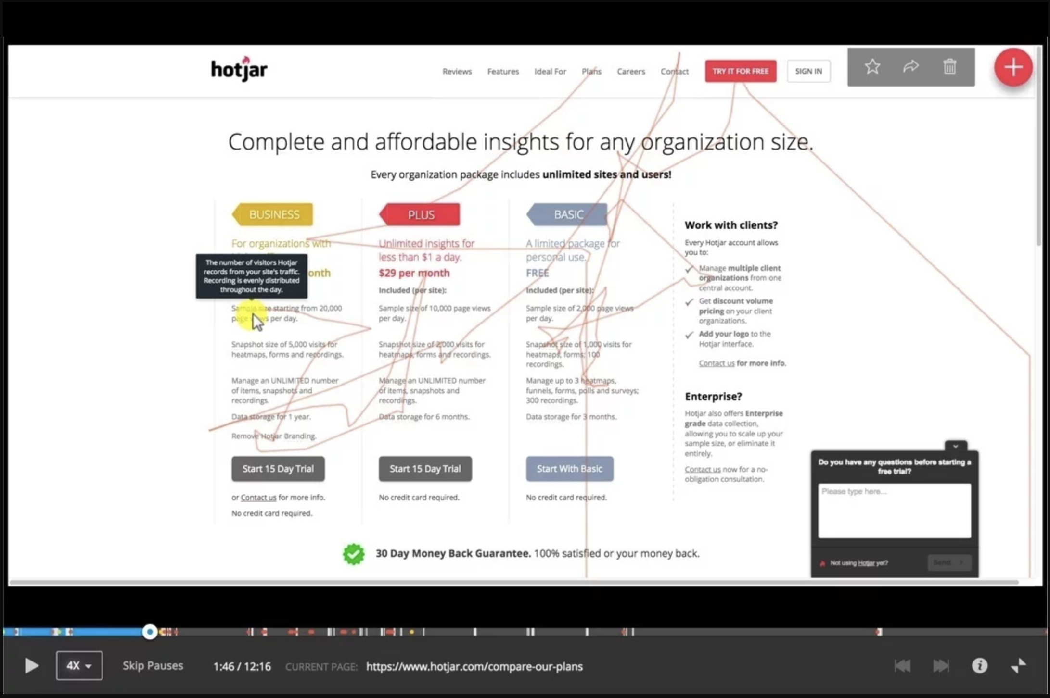
Un exemple de mouse tracking par Hotjar
Les tests d’eye tracking sont vraiment efficaces pour augmenter l’impact d’un site web, mais sont difficiles à mettre en place. De plus, ils sont assez chers à organiser. L’alternative la plus économique est d’enregistrer des vidéos des sessions utilisateurs grâce à des outils comme Hotjar.
En visionnant des enregistrements d’utilisateurs réels, vous verrez où ils cliquent, comment ils déplacent leurs curseurs et parcourent les pages.
En voyant les clics et les mouvements de la souris de vos visiteurs, vous pouvez identifier les problèmes d’utilisabilité, de cohérence et les doutes qu’ils rencontrent.

Résumons !
- Les heatmaps et les scrollmaps peuvent vous fournir de nombreuses informations sur le comportement des utilisateurs en indiquant où ils cliquent et ce qu’ils voient.
- Ils sont aussi utiles pour illustrer ce qui ne fonctionne pas, mais peuvent également vous montrer ce qui fonctionne bien.
- Les heatmaps et les scrollmaps peuvent être utiles pour convaincre les autres membres de l’équipe ou les parties prenantes pour prioriser les actions afin de satisfaire les utilisateurs.
- L'eye tracking peut être assez difficile à organiser, mais peut se révéler très utile pour voir ce qui attire le plus l'attention des utilisateurs.
- L'alternative économique pour savoir où se porte l'attention du spectateur est les enregistrements vidéos des sessions utilisateurs et le mouse tracking.
Avez-vous une suggestion pour nous ?
Améliorez la conversion grâce à des tests A/B
Mobilisez des outils de tracking de comportement - OpenClassrooms

Tab 11
- Aller au contenu
- Choisir la langue
- Aller à la recherche
Analysez des données pour prendre des décisions de design
46% de progression

Améliorez la conversion grâce à des tests A/B
Les tests A/B sont très utilisés en UX design. Voyons ensemble de quoi il retourne.

Qu'est-ce qu'un test A/B ?
Les tests A/B testent différents modèles sur des utilisateurs réels. Ce sont des expériences en ligne utilisées pour explorer des options et concevoir des variantes sur un sous-ensemble d’utilisateurs afin de valider les meilleures solutions. Les tests A/B sont efficaces avec un échantillon important d’utilisateurs sur une période de temps déterminée (souvent une semaine environ).
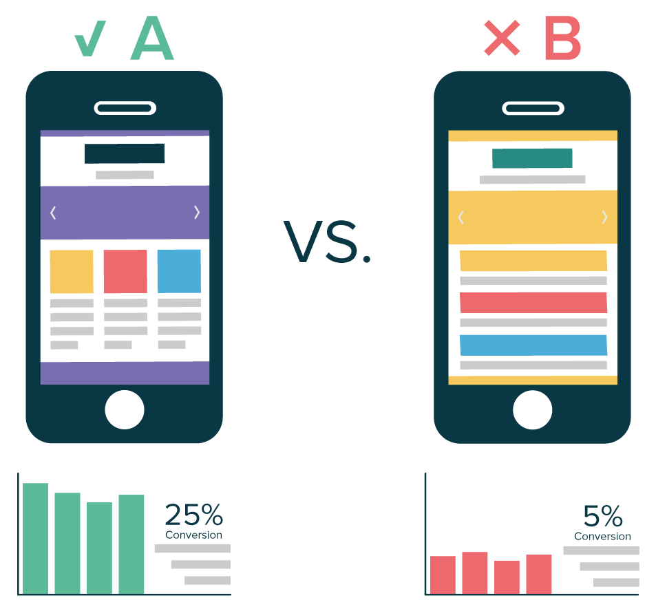
Exemple de test A/B
Les tests A/B proposent deux (ou plus) variantes d’un design pour voir ce qu'il se passe.
Il est préférable de ne changer qu'une chose à la fois afin de pouvoir déterminer l’efficacité de chaque modification.
Voici une liste des points de design que vous pouvez facilement tester par des tests A/B :
- Couleurs
- Placement de logo
- Texte du bouton
- Placement des boutons
- Disposition
- Images (images, taille, placement)
- Titres
- Contenus
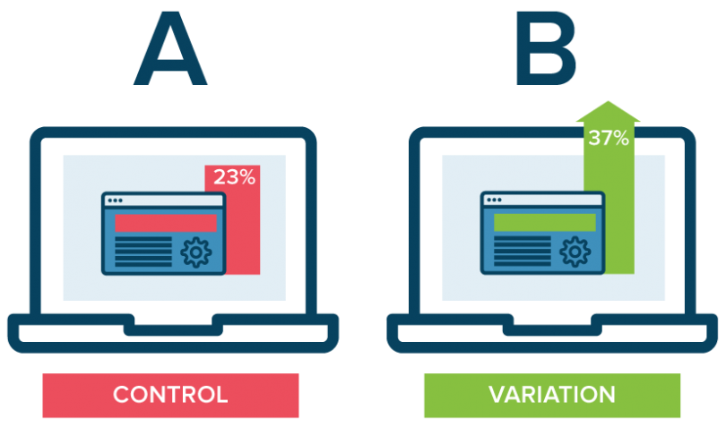
Exemple de test A/B
Pour réaliser un test A/B, on scinde les visiteurs en deux groupes (d’où le nom A/B). Chaque groupe voit une version différente de la page. On suit alors le parcours des deux groupes en temps réel et l'on regarde quelle page obtient le meilleur résultat par rapport à un objectif donné.
Les solutions les plus célèbres d’AB testing sont :
- AB Tasty
- Kameleoon (Arquen est un partenaire certifié)
- Optimizely
- Google Optimize
Le processus d’A/B testing se démocratise de plus en plus et a fait ses preuves pour améliorer le taux de transformation d'un site.
Les utilisateurs ne verront pas le ou les designs alternatifs, ils ne verront qu'une seule version de la page. Les tests A/B permettent de mieux comprendre les performances des designs dans le "monde réel" et permettent également de tester un groupe d'utilisateurs plus large qu'avec les tests d'utilisabilité.
Le test A/B est également parfois appelé test fractionné ou test multivarié.

Améliorez votre site via les tests A/B
Beaucoup de facteurs peuvent avoir une influence sur le design de l'expérience utilisateur. De plus, chaque produit, scénario et situation présente des défis différents. En règle générale, ne changez pas quelque chose qui fonctionne déjà. Donnez la priorité à ce qui aura le plus grand impact en termes de retour sur investissement (le gain versus le coût). Votre objectif est de faire en sorte que votre site ou votre produit fonctionne correctement, puis de l’optimiser en faisant de petits ajustements plutôt que des révisions majeures du design.
Soyez prudent lorsque vous travaillez avec un produit reposant sur une base d’utilisateur importante et solide : vos utilisateurs risquent de se mettre en colère si vous supprimez des fonctionnalités qu'ils utilisent ! Ils risquent de vous informer de leur mécontentement par le biais de commentaires négatifs sur les réseaux sociaux. Pour éviter cela, pensez à les prévenir en amont. 😉
Supposons que votre page web fonctionne bien, mais que vous souhaitiez savoir si elle peut être améliorée. Vous prenez toutes les données que vous avez collectées à partir des tests d'utilisabilité, de Google Analytics et de vos heatmaps pour identifier les problèmes et formuler des hypothèses de résolution. Afin de valider vos hypothèses, vous décidez d’organiser un test A/B. Vous exécutez le test pendant une semaine sur une petite partie de votre base d'utilisateurs. Même si le design initial était plus beau, le nouveau design a entraîné une augmentation de 30 % des achats sur le site. Grâce à ces résultats, vous pouvez changer le design de tout le produit.
Les tests A/B impliquent de petits changements. Si vous modifiez trop d'éléments à la fois, vous ne comprendrez pas exactement à quel changement spécifique les utilisateurs répondent.
Plutôt qu'une refonte majeure, les améliorations de design incrémentales, au fil du temps, peuvent avoir un réel impact sur l’expérience utilisateur. Même une augmentation de 5 % des conversions peut générer des revenus de plusieurs millions d’euros dans certains contextes. Une fois que vous avez identifié la zone du site sur laquelle vous souhaitez vous concentrer, vous pouvez continuer à l'optimiser en gardant un œil sur les métriques et en testant des alternatives subtiles, jusqu'à ce que vous obteniez un résultat qui satisfasse à la fois les objectifs de l'entreprise et ceux de l'utilisateur.
Attention, cependant, aux biais de l’A/B testing :
- Il faut un trafic conséquent sur les pages testées (généralement supérieur à 10 000 visiteurs uniques par mois) pour obtenir une confiance statistique suffisante.
- Une refonte via l’A/B testing nécessite plus de ressources (graphisme, développement, analyse des multiples variations et gestion de projet) qu’une refonte directe.
N'oubliez pas non plus que les questions qui ne trouveront pas de réponses pendant les tests A/B peuvent conduire à des tests supplémentaires. Le design est un travail en cours constant et jamais terminé ! Il y a toujours quelque chose à améliorer !

Construisez et validez votre hypothèse
"Observez ce que les gens font, pas ce qu'ils disent." Navin Iyengar - Netflix
Des équipes comme celle de Netflix s'appuient fortement sur les tests A/B pour se renseigner sur le comportement des utilisateurs et orienter leur design. Netflix a un blog technique sur Medium et un site web entier consacré à ses recherches UX : les designers y partagent leurs points de vue sur la façon dont ils conçoivent les changements d’interfaces.
Dans la vidéo de la conférence Push, Navin Iyengar, Lead Product Designer chez Netflix, présente une hypothèse que Netflix a utilisée comme base de référence pour ses expériences. Ils en sont arrivés à la conclusion qu'en personnalisant le contenu affiché sur la page d'accueil, davantage de personnes conservent leur abonnement Netflix.
Pour voir la conférence (en anglais), rendez-vous ici.
N'oubliez pas que, dans le cas d’un service d'abonnement, vous ne souhaitez pas uniquement inciter les utilisateurs à souscrire à votre produit, vous souhaitez surtout qu’ils conservent leur abonnement : c’est ce que l'on appelle la rétention. Lorsque les gens continuent à utiliser votre service, c'est généralement un signe de satisfaction de l'utilisateur.
Pour Netflix, il n'y avait pas de réponse évidente à l'hypothèse. L'idée était d'examiner différentes possibilités et d’identifier celle qui fonctionnait le mieux. Chaque variante de design a été affectée à un échantillon aléatoire d'utilisateurs qui, bien sûr, ignoraient qu'ils faisaient partie d'un groupe de test et ne réalisaient pas que ce qu'ils voyaient était différent de ce que voyaient les autres utilisateurs. Le design existant était utilisé comme “control” (la page initiale sans modification) et comme point de comparaison. Le "gagnant" était le design qui avait atteint le mieux les objectifs et les paramètres définis dans l'hypothèse.
Le design étant toujours itératif, le design gagnant devient alors le nouveau “control” à partir duquel les tests futurs seront exécutés.
Ce que les utilisateurs disent vouloir peut différer des comportements réellement observés. Testez vos hypothèses en utilisant les tests A/B. Gardez bien en tête votre business model tout au long des tests.

Résumons !
- Les tests A/B sont un moyen de comparer deux variantes d’un design afin de déterminer celle qui est la plus efficace.
- Les tests A/B se déroulent sur une période déterminée sur un sous-ensemble d'utilisateurs important.
- Les tests A/B examinent les différences analytiques entre un "control" et une page légèrement différente afin de voir s'il y a eu une amélioration de la mesure souhaitée.
- Créer une hypothèse est un moyen d’exprimer ce que vous attendez du test et d’identifier comment mesurer l’impact du changement proposé.
Avez-vous une suggestion pour nous ?
Racontez une histoire avec des données
Améliorez la conversion grâce à des tests A/B - OpenClassrooms

Tab 12
- Aller au contenu
- Choisir la langue
- Aller à la recherche
Analysez des données pour prendre des décisions de design
54% de progression

Racontez une histoire avec des données
L’utilisation de données chiffrées peut être un argument de poids pour convaincre les décideurs clés d’un projet d’accepter un changement. C’est en effet souvent quelque chose de très parlant. Outre les données brutes, les graphiques et les nombreux outils de visualisation de données sont de bons moyens pour présenter visuellement les informations et indiquer les tendances. Savoir présenter des résultats d’étude de manière visuelle est une compétence précieuse. Cela peut vous aider à faire passer votre message et à attirer l'attention sur vos efforts.

Comprenez les intérêts de la visualisation de données
La visualisation des données est tout aussi importante pour partager des observations avec les membres de l'équipe que la conception de tableaux de bord plus généraux pour suivre le fonctionnement d’un produit.
Parfois, les données peuvent sembler indigestes, mais présentées correctement, elles peuvent être de véritables outils de communication. Lorsqu'il s'agit de présenter des données, il est important de déterminer quelle histoire vous souhaitez raconter.
Dans le cours Communiquez et formalisez vos idées par le storytelling, vous avez étudié des façons de raconter une histoire pour engager votre public. Les mêmes concepts s'appliquent à la présentation des rapports statistiques.
Il existe plusieurs écoles sur la meilleure manière de présenter les données statistiques, chacune ayant ses pour et ses contre. En voici trois pour vous aider à vous situer :
- Edward Tufte est un statisticien spécialisé dans la présentation graphique des “datas”. Il est l'auteur de quatre livres sur le sujet. Il utilise le terme "camelote" pour nommer tous les graphiques excessifs qui empêchent de vraiment comprendre les données en attirant trop le regard du spectateur sur l’aspect esthétique. Son approche des données a tendance à être minimaliste : son objectif est que les spectateurs voient les données avant de se laisser distraire par l’aspect visuel.
- David McCandless est un écrivain, un designer, un directeur artistique et un artiste reconnu pour son travail dans la visualisation de données. Ses livres, "Information is Beautiful" et "Knowledge is Beautiful", présentent toutes sortes de données improbables via des graphiques colorés et audacieux. Il s'efforce de créer des visualisations attrayantes et de raconter des histoires plaisantes pour garder l’attention du spectateur. Sur le web, son travail est souvent interactif, ce qui permet de visualiser les données dans plusieurs contextes et de faire varier les paramètres de visualisation. En sélectionnant différentes catégories ou années, les données que vous avez devant vous permettent de raconter une histoire différente.
- Giorgia Lupi, UX designer, artiste et auteur, a un regard complètement différent sur les visualisations statistiques. Elle dessine à la main ses visualisations. Son premier livre, "Dear Data", en collaboration avec Stefanie Posavec, est un échange de cartes postales avec des thèmes choisis et interprétés de manière différente. Son travail, plus sensible, très humaniste, montre bien l’importance de la quantité de données autour de nous et la façon nous pouvons nous les approprier.

Restez simple
Partager toutes les données collectées ne présente aucun intérêt pour votre auditoire. Vous avez besoin de sélectionner uniquement les données pertinentes pour votre projet. Vous devez les présenter de manière convaincante, contextualisée et facilement compréhensible par autrui.
Il est tentant de vouloir être créatif avec la visualisation de vos données. Gardez cependant à l'esprit que les meilleures représentations de données sont toujours les plus simples. Optez le plus possible pour la clarté et la simplicité. Les spectateurs n’ont pas toujours une longue durée d’attention, vous devez donc vous concentrer sur le fait qu’ils interprètent correctement les informations que vous leur transmettez.

Résumons !
- Racontez une histoire à travers les données que vous collectez pour maintenir l’attention des utilisateurs.
- Sélectionnez soigneusement les données dont vous disposez pour être le plus synthétique possible.
- Il y a beaucoup d'approches différentes pour la présentation des données, à vous de trouver celle qui vous correspond.
Avez-vous une suggestion pour nous ?
Adaptez-vous à votre public et à votre contexte
Racontez une histoire avec des données - OpenClassrooms

Tab 13
- Aller au contenu
- Choisir la langue
- Aller à la recherche
Analysez des données pour prendre des décisions de design
62% de progression

Adaptez-vous à votre public et à votre contexte
La première étape dans la création d’un graphique de visualisation de données consiste à identifier un jeu de données pertinent. Vos données doivent être crédibles pour avoir un certain niveau d'autorité. Il est également crucial de penser à votre public et au contexte dans lequel vos données seront partagées.

Considérez votre public
Selon la taille et la richesse de vos données, vous pouvez raconter plusieurs histoires, certaines plus intéressantes et plus engageantes que d'autres. Tenez compte de votre public lorsque vous concevez vos graphiques. Selon le public cible, il faudra adapter votre discours. Par exemple, si vous concevez pour le grand public, les graphiques seront probablement différents de ceux présentés à un expert ou à un autre membre de l'équipe.
Votre mission est de présenter les données de manière à toucher votre public. Déterminez vos objectifs avant de vous lancer dans la réalisation de n'importe quel tableau ou graphique. Quelles sont les informations les plus importantes que vous voulez que les utilisateurs retiennent ? Comment pouvez-vous mettre en évidence cette information ? Comment allez-vous nommer votre graphique pour rendre ce que vous présentez clair et évident ?
Réfléchissez : que voulez-vous que votre public sache ou fasse après avoir examiné votre rapport statistique ?

Considérez votre contexte
Vous devez également réfléchir à la façon dont les données seront présentées et sur quel support. Est-ce pour un rapport imprimé ? Un tableau de bord utilisateur ? Un affichage smartwatch ? Un journal en ligne ? Sera-t-il partagé sur les médias sociaux ? Le support influencera énormément les différentes décisions graphiques que vous prendrez.
Comprendre qui compose votre public et votre contexte facilite le choix de la présentation des informations. Présenterez-vous plusieurs données sur le même graphique ? A contrario, votre histoire aura-t-elle plus d'impact si les informations sont présentées une à une ? Est-il intéressant de faire des comparaisons ou de visualiser les changements au fil du temps ?
Considérez votre contexte en gardant en tête que votre objectif est de convaincre. Plus vous avez d’informations en amont, plus vous serez en mesure d’être préparé et donc convaincant.

Ayez une approche critique de votre contenu en fonction de votre contexte
Toutes vos données ne sont pas forcément pertinentes pour étayer votre récit, vous devez donc être sélectif. Réfléchissez aux données non pertinentes à exclure sans pour autant biaiser l'étude ou laisser de côté une partie essentielle de la compréhension du contexte.
Vous pouvez utiliser des données dans des fragments gérables, c'est-à-dire facilement appréhendables. Vous n’êtes pas obligé de parler de toutes les données. Combinez des ensembles d'informations différents, mais similaires, pour faciliter la compréhension (à condition d'indiquer clairement ce que chacun représente).
Par exemple, si vous regardez depuis combien de temps les utilisateurs utilisent votre service, au lieu d'essayer de représenter graphiquement chaque temps d’utilisation possible, vous pouvez regrouper les informations par tranche : moins d'un an, 1-2 ans, 3-5 ans, etc.
Vous êtes proche des données, donc chaque graphique aura tout son sens, mais pensez à votre public qui le regardera pour la première fois. Assurez-vous que chaque graphique est clair et efficace. Les gens peuvent acquiescer et sourire, car ils sont trop gênés pour admettre qu'ils ne comprennent pas. N'ayez donc pas peur d'ajouter du texte pour souligner les informations clés du graphique lorsque vous le partagez sur une diapositive.
Important ! N’oubliez pas de légender vos graphiques et de citer vos sources pour les légitimer.

Recherchez des exemples existants
Le Baymard Institute a mené d'importantes recherches sur l’expérience utilisateur des e-commerces. Leurs comptes-rendus de recherches incluent des rapports statistiques très visuels.
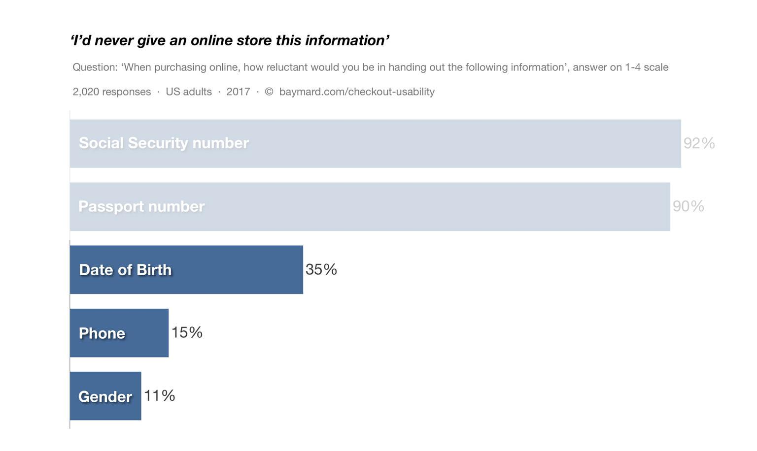
Exemple d'infographie du Baymard Institute
Le groupe Nielsen Norman est un chef de file dans le domaine de l'expérience utilisateur. Lisez leurs articles pour voir comment ils abordent les visualisations de données, qui, en plus, ont tendance à être simples et très claires.
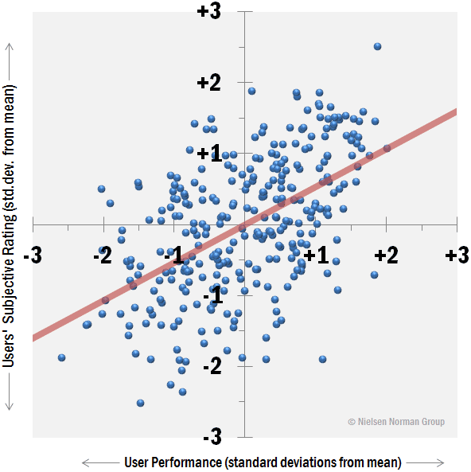
Voici un exemple d'infographie du groupe Nielsen
Vous pouvez également vous inspirer du data journalism. The Guardian et The New York Times sont bien connus pour leurs impressionnantes data-visualisations. Comme elles sont souvent sous-traitées auprès d’indépendants, il est intéressant de rechercher le crédit de l'artiste ou de l'auteur. Cela peut souvent vous amener à découvrir des travaux plus intéressants.
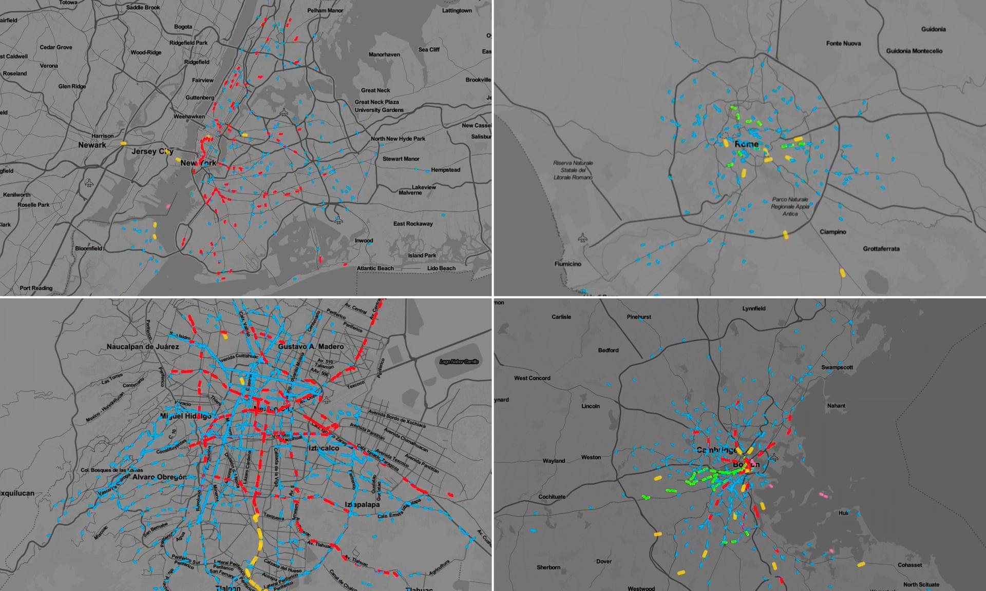
Images fixes issues de cartes animées de fréquences de transit, de New York à Rome. Auteur : Will Geary
Graphic Digital Agency, Add Two Digital et Accurat sont d’autres exemples de travaux que vous pouvez explorer pour trouver votre style.

Résumons !
- Tenez compte de votre public et de vos objectifs pour narrer l’histoire le plus efficacement possible.
- Tenez compte du contexte pour déterminer comment partager vos recherches.
- Inspirez-vous d’exemples existants pour trouver votre style graphique.
Avez-vous une suggestion pour nous ?
Choisissez la bonne approche graphique pour présenter l’information
Adaptez-vous à votre public et à votre contexte - OpenClassrooms

Tab 14
- Aller au contenu
- Choisir la langue
- Aller à la recherche
Analysez des données pour prendre des décisions de design
69% de progression

Choisissez la bonne approche graphique pour présenter l’information
Il existe de nombreux types de tableaux et de graphiques. Selon l’ensemble de vos données et le type d'information que vous voulez afficher, certains formats conviennent mieux que d'autres. Tout au long de ce chapitre, nous explorerons différents types de graphiques.
Nous aborderons la création du vôtre dans le dernier chapitre. 😉

Visualisation d'une distribution statistique : les histogrammes
Les histogrammes à barres (aussi appelés diagrammes en colonnes) peuvent avoir des barres horizontales ou verticales et permettent de comparer différentes catégories. La longueur de chaque barre représente la valeur de ce qui est tracé. Chaque diagramme à barres doit avoir une échelle qui commence à zéro pour s'assurer que vous ne manipulez pas les données.
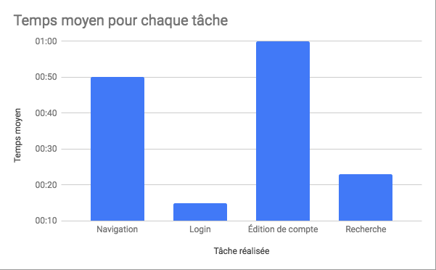
Exemple d'histogramme à barres
Un diagramme à barres empilées est essentiellement une combinaison de diagrammes à barres et de diagrammes circulaires. C'est une façon d'afficher plusieurs diagrammes circulaires sous forme de colonnes, ce qui est utile lorsque vous regardez une série d'ensembles de données. Une façon de les utiliser est d'afficher l'état d'achèvement de différentes tâches.
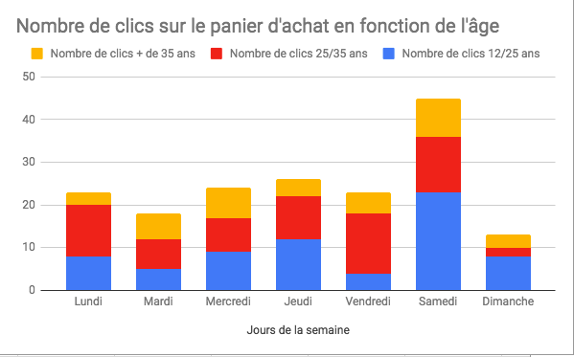
Exemple d'histogramme à barres empilées
L'approche "Edward Tufte" consiste à ajouter des légendes sur le graphique lui-même pour que le lecteur ait immédiatement toutes les informations dont il a besoin et n'ait pas à faire de travail supplémentaire. Rappelez-vous que votre but, en tant que concepteur, est de minimiser la charge cognitive.
Lorsque les graphiques sont décrits comme étant "montants et vers la droite", ils reflètent la croissance. Votre but est de réfléchir de façon critique au sujet de ce que vous mesurez, à la façon dont cela affecte le comportement des utilisateurs.

Visualisation des proportions : les diagrammes circulaires
Les diagrammes circulaires sont utiles pour représenter des parties d'un tout, où les parties s'additionnent jusqu'à 100 %. Dans Google Analytics, les principales sources de référence (canaux), les nouveaux utilisateurs vs les anciens utilisateurs et les données démographiques selon le sexe sont trois types d'informations qui sont présentés sous forme de diagrammes circulaires pour donner une visualisation rapide de l'information.
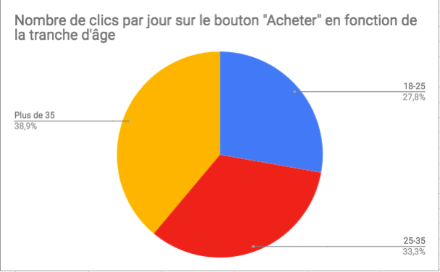
Exemple de diagramme circulaire
Le diagramme en beignet est un diagramme circulaire dont le centre est découpé. Dans un diagramme en beignet, la longueur des arcs devient plus évidente. Dans un diagramme en camembert, la proportion par rapport à l'ensemble est plus importante.
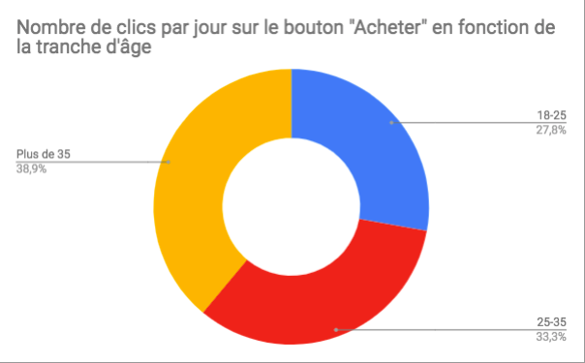
Exemple de diagramme en beignet
Lorsque vous utilisez des diagrammes circulaires (camemberts) et à beignets, évitez d'avoir trop de segments, car il sera difficile pour le spectateur d'en saisir le sens. Il est préférable d'utiliser une vue à plat. Par ailleurs, les camemberts 3D ont tendance à déformer l'information.
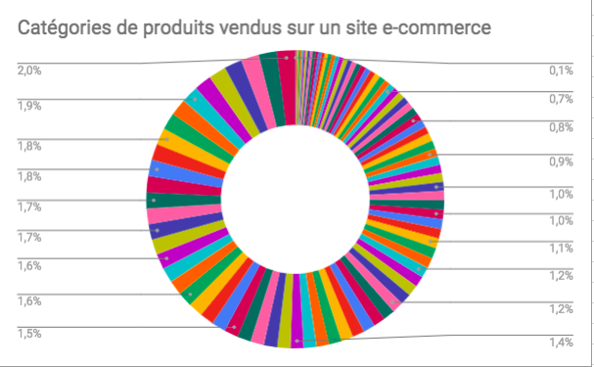
Exemple de diagramme
Ce diagramme circulaire en est un exemple de ce qu'il ne faut PAS faire. Il y a tellement de petits fragments d'information qu'il serait préférable de voir s'il existe un moyen de les regrouper dans un titre de catégorie différent.

Visualisation de données temporelles : les graphiques de série temporelle et histogrammes empilés
Le graphique de série temporelle représente l'évolution d'une variable en fonction du temps. C'est la représentation graphique la plus utilisée et son interprétation est généralement très intuitive.
Les graphiques linéaires sont un outil précieux pour montrer la croissance (ou le déclin) de l'entreprise. À travers les pics et les creux, les tendances deviennent plus visibles. Vous pouvez partager plusieurs niveaux d'information sur un graphique, mais essayez de vous limiter à cinq lignes. Au-delà, l’utilisateur aura du mal à comprendre.
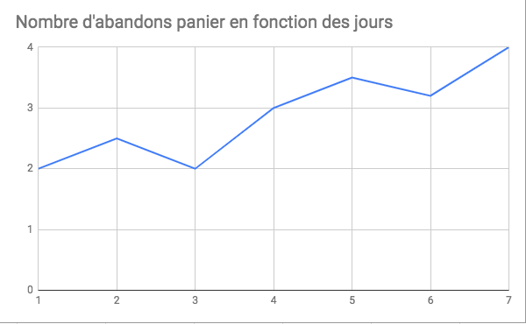
Exemple de graphique linéaire
Si la série temporelle est simple, il est courant d'utiliser un simple histogramme ou diagramme en bâtons pour la représenter. Par exemple, les données annuelles ou mensuelles sont souvent représentées par des diagrammes en bâtons. En revanche, si les données sont continues, il est plus courant de les représenter par une courbe (line plot) ou un graphique d'aire (area chart).
Les utilisateurs doivent également savoir ce que chaque ligne représente. Ce sont des années différentes ? Différents départements ? Différents pays ? Vous devrez toujours inclure des labels ou des légendes pour que les lecteurs sachent ce qu'ils regardent.
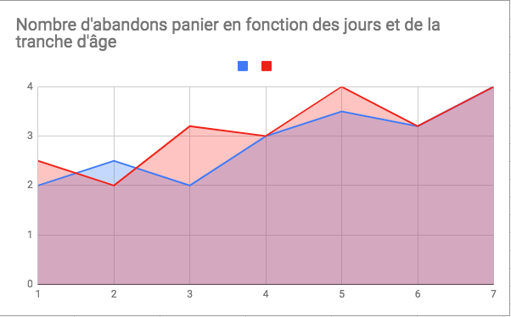
Exemple de graphique d'aire

Visualisation de données géolocalisées : les cartes
Une carte statistique permet de représenter la valeur d'une variable statistique dans chacune des unités géographiques d'une entité globale. La carte statistique a l'avantage de pouvoir à la fois révéler une analyse globale tout en permettant à chacun d'aller repérer des détails pour chaque unité géographique.
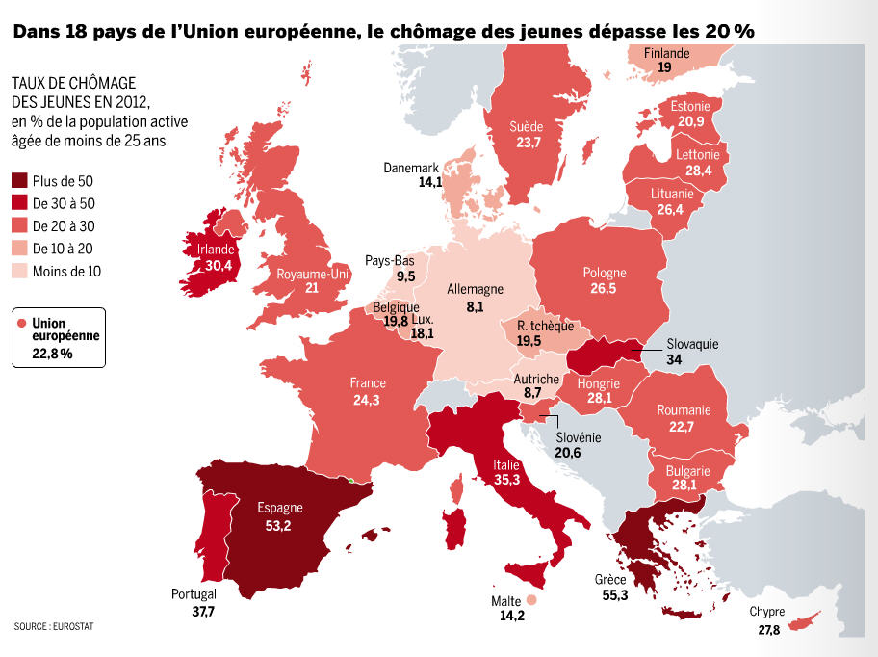
Représentation du chômage des jeunes en fonction des territoires
En revanche, elle a le défaut de donner visuellement à chaque unité géographique une importance proportionnelle à sa superficie alors que, dans de nombreuses situations, il serait préférable que l'importance que l'on donne à chaque unité géographique soit relative à une autre variable (comme sa population).

Visualisation des flux et des arborescences
Lorsque les données ont une structure hiérarchique, elles peuvent être représentées sous la forme d'un dendrogramme ou encore d'un diagramme de flux. Ce dernier est un type de représentation graphique destiné à présenter des données associant des entrées et des sorties figurant des flux.
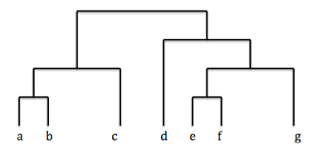
Exemple de dendogramme
On peut citer :
- le diagramme de flux de données, propre aux systèmes d'information ;
- le diagramme de Sankey, utilisé en thermodynamique ;
- certaines représentations graphiques de données statistiques, comme la carte figurative de Charles Joseph Minard dont découle le diagramme de Sankey.
Un diagramme de flux de données schématise le flux d'informations de n'importe quel processus ou système. Il utilise des symboles définis comme des rectangles, des cercles et des flèches, ainsi que des étiquettes aux libellés courts, pour représenter les entrées de données, les sorties, les points de stockage et les trajets entre chaque destination.
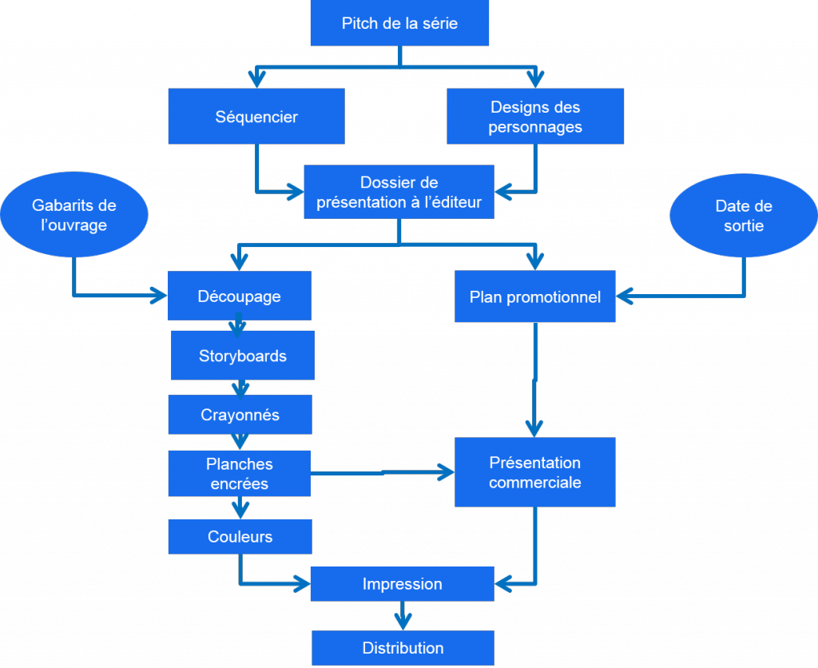
Exemple de diagramme de flux de données
Les organigrammes de données peuvent aller de vues d'ensemble de processus simples, voire dessinées à la main, à des diagrammes complexes sur plusieurs niveaux qui approfondissent progressivement le traitement des données.
On peut les utiliser pour analyser un système existant ou en modéliser un nouveau. Comme tous les diagrammes et graphiques de qualité, un diagramme de flux de données peut souvent « dire » visuellement des choses qui seraient difficiles à expliquer avec des mots. Ils sont adaptés aussi bien à des publics techniques et non techniques, du développeur au directeur général. C'est pour cette raison que les diagrammes de flux de données restent aussi prisés après toutes ces années. Même s'ils fonctionnent bien pour les logiciels et les systèmes de flux de données, ils sont moins applicables de nos jours à la visualisation de systèmes ou logiciels interactifs, car les schémas sont plus mouvants.

Les autres types de graphiques
Le type de graphique que vous choisissez doit être pertinent avec l'histoire que vous racontez, tout en rendant les données visibles. Rappelez-vous que les données sont là pour raconter cette histoire, elles appuient votre projet. Vous devez les laisser faire leur travail.

Les nuages de points
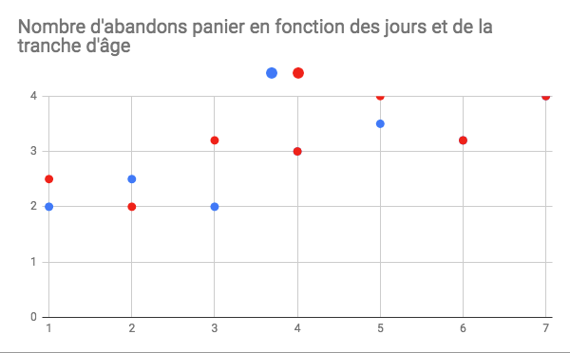
Exemple de nuage de points
Le nuage de points est couramment utilisé pour représenter la relation entre deux variables. Dans un nuage de points, ce sont les coordonnées de chaque point sur l'axe des abscisses et l'axe des ordonnées qui représentent les valeurs de chacune des variables. Il permet de mettre en évidence une corrélation entre deux variables.

Les boîtes à moustaches
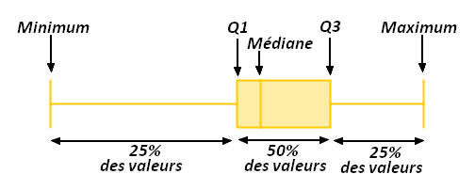
Explication de la méthode de construction des boîtes à moustaches
Le diagramme en boîte à moustaches résume seulement quelques caractéristiques de position du caractère étudié (médiane, quartiles, min/max ou déciles). Il est utilisé principalement pour comparer un même caractère dans deux populations de tailles différentes. Il s'agit de tracer un rectangle allant du premier quartile au troisième quartile et coupé par la médiane. On ajoute parfois des segments aux extrémités menant jusqu'aux valeurs min/max ou jusqu'au premier et neuvième décile. On parle alors de diagramme en boîte à moustaches ou à pattes.
En statistique descriptive, un quartile est chacune des trois valeurs qui divisent les données triées en quatre parts égales, de sorte que chaque partie représente 1/4 de l'échantillon de population.

Les treemaps
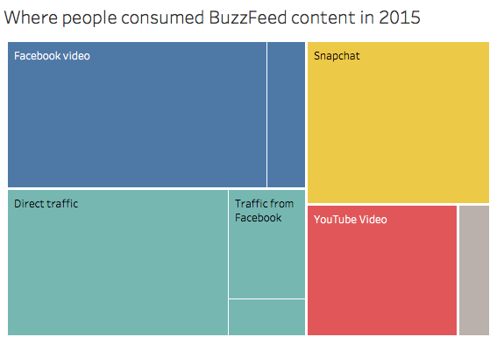
Exemple de treemap
La treemap est une représentation visuelle inventée par Ben Shneiderman en 1990 pour représenter l'occupation de l'espace sur son disque dur. Dans cette représentation, c'est la surface de chaque rectangle qui représente la part de chaque élément dans le tout, c’est-à-dire une représentation de données hiérarchiques dans un espace limité. Elle est par exemple utilisée pour représenter l'occupation du disque dur sur un ordinateur. De nos jours, elle est aussi utilisée pour visualiser le budget d'un État.

Synthétisez !
Cole Nussbaumer Knaflic partage des conseils pour créer des graphiques de données efficaces dans son livre "Storytelling with Data." Son approche implique une réflexion critique sur les données (également sur le public et le contexte), ainsi qu'une simplification ou un désencombrement des graphiques de données.
Avec n'importe quel type de graphique, tout ce que vous incluez doit être en faveur de ce que vous essayez de communiquer, et non pas distrayant.
Il propose 5 étapes pour désencombrer un graphique de données :
- Tirer parti de la façon dont les gens voient les choses
- Employer l'ordre visuel
- Créer un contraste net
- Dépouillez et bâtissez
- Ne compliquez pas trop les choses
Le design est une question de détails. De petits ajustements peuvent avoir un impact important, que vous conceviez un graphique ou une expérience utilisateur. Continuez d’affiner et gardez une certaine sobriété !

Résumons !
- Sélectionnez le type de graphique que vous utilisez en fonction des objectifs de votre représentation visuelle.
- La simplicité est la meilleure façon de déterminer les types de graphiques (plats, pas en 3D !).
- Prenez conscience de l’importance de vos légendes et de leur emplacement afin de communiquer l'information au lecteur.
- Les diagrammes à barres sont le type de graphique le plus courant que vous utiliserez pour représenter graphiquement les résultats des usability testings.
Avez-vous une suggestion pour nous ?
Visualisez les données grâce à des outils numériques
Choisissez la bonne approche graphique pour présenter l’information - OpenClassrooms

Tab 15
- Aller au contenu
- Choisir la langue
- Aller à la recherche
Analysez des données pour prendre des décisions de design
77% de progression

Visualisez les données grâce à des outils numériques
Ne présumez pas que, parce qu'un graphique est beau, il aura la précision et l'efficacité nécessaires. Les infographies peuvent parfois sembler impressionnantes, mais le spectateur peut ne pas être en mesure de les interpréter. Gardez à l'esprit que les graphiques les plus simples peuvent être les plus efficaces pour engager votre public et faire valoir votre point de vue.

Utilisez des outils numériques pour présenter vos analyses
Pour créer des tableaux et des graphiques, il faut utiliser les bons outils. Excel, Numbers (sur Mac uniquement) ou Google Sheets vous permettent de créer des représentations visuelles.
Pour commencer, assurez-vous que les données que vous avez collectées sont complètes et ont été entrées dans une feuille de calcul. Afin de créer des graphiques, il est important de vous assurer que vos colonnes et vos lignes sont bien nommées. Cela facilitera la lecture des données. Ensuite, sélectionnez les données que vous voulez illustrer, puis choisissez l'option Graphique, dans le menu déroulant Insérer, qui vous permet alors de créer un graphique .
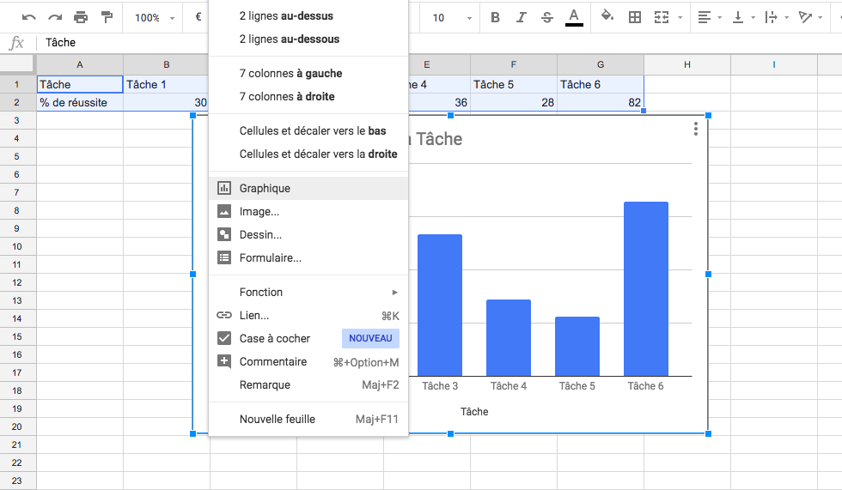
Capture d'écran en utilisant Google Sheets pour faire un graphique, montrant le menu déroulant.
Les outils numériques peuvent utiliser par défaut certains affichages et styles, il est donc important de bien comprendre quels graphiques fonctionnent le mieux, et dans quelles situations, afin de les personnaliser. Vous devrez également ajouter des légendes, des unités ou un titre à votre graphique.
Le panneau de personnalisation de Google Sheets permet d’ajuster les légendes des axes, les unités, etc. Cherchez bien, car certaines fonctionnalités sont un peu cachées dans les menus.
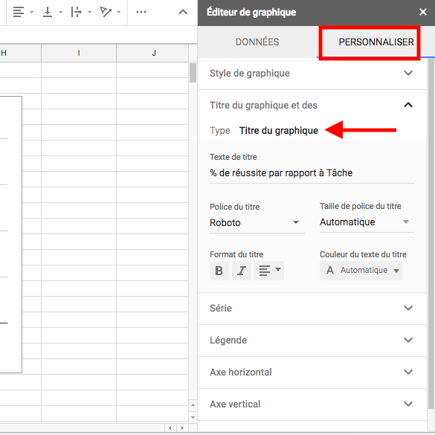
Capture d'écran du panneau de personnalisation de Google Sheets où vous pouvez personnaliser vos graphiques
Regardez le graphique illustré ci-dessous : il a un titre (et un sous-titre) indiquant son but, des unités de mesure et les diverses tâches ont été nommées pour faciliter la lecture. Toutes ces informations garantissent la bonne compréhension d'un futur lecteur.
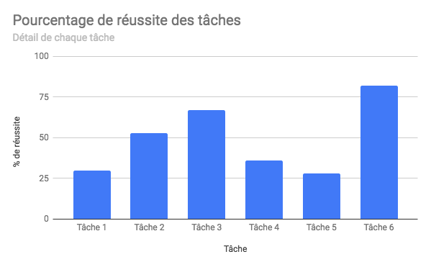
Graphique avec titre et sous-titre
Parallèlement, on peut y voir le temps moyen consacré par les utilisateurs aux tâches avant et après une refonte d'un site pour 4 tâches différentes. Chaque tâche prend moins de temps après la refonte du site. Ces genres de graphiques sont également très utiles pour comparer des états avant/après. Le graphique ci-dessous reflète le caractère positif de la refonte. Toutes les tâches testées sont devenues plus efficaces pour les utilisateurs après le changement (en rouge).
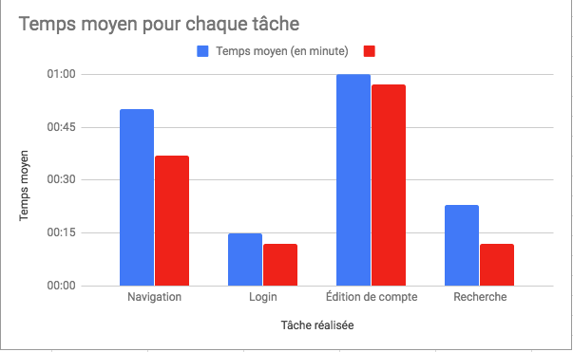
Graphique pour A/B test
Voici la liste des informations à présenter obligatoirement sur un graphique :
- Titre
- Légendes des axes/couleurs
- Unités de mesure
- L'échelle commence à 0
- Source de données
Si vous utilisez un tableur pour la première fois, il vous faudra peut-être un peu de temps d’expérimentation et de pratique pour faire quelque chose d’efficace ! Les exemples de ce chapitre sont là pour vous aider à créer les vôtres.
Si vous souhaitez peaufiner vos visualisations de données, vous pouvez les créer dans Illustrator ou Sketch pour mieux les faire correspondre à l'identité graphique de votre marque.
Des plateformes telles que Google Analytics, Periscope et Amplitude génèrent leurs propres graphiques. Elles effectuent donc le travail à votre place. Tableau et RAWgraphs sont d'autres plateformes utilisées pour créer des graphiques et des visualisations de données d'aspect professionnel.

Considérez la couleur et la typographie
La couleur est un moyen d’améliorer la compréhension et l’impact des data-visualisations. Cependant, elle peut aussi être une source de distraction. Tout en tenant compte des publics daltoniens et malvoyants, différenciez bien les couleurs de vos graphiques pour créer une dynamique visuelle forte.
C'est toujours une bonne idée d’utiliser des couleurs "sécurisées pour usage web" afin qu'elles soient accessibles à tous les publics. 🎨
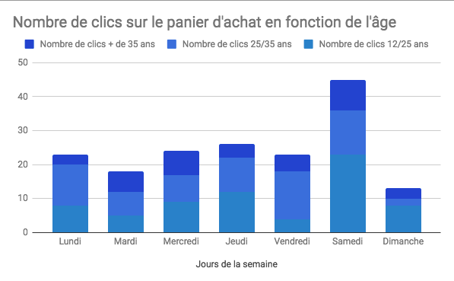
Version d'un graphique à barres empilées avec différents segments bleus sans contraste
Dans la version ci-dessus, le contraste des couleurs est si faible que l'on voit à peine la différence entre les tranches d'âge.

Le même graphique avec des couleurs distinctes
Quelques changements peuvent avoir un très grand impact. Dans l'exemple des graphiques ci-dessus, le changement des couleurs permet immédiatement de voir les différences.
Vous pouvez utiliser les informations présentées dans les graphiques pour vous aider à hiérarchiser les prochaines étapes.
Des modifications minimes dans la conception d'un graphique peuvent créer une expérience extrêmement efficace.
Vous voulez vous assurer que votre graphique est clair et facile à comprendre ? Montrez-le à quelques collègues et demandez-leur de décrire ce qu'ils voient. Pensez-y comme à un test d'utilisabilité pour interpréter un graphique. En particulier lorsque les graphiques sont montrés dans les présentations, il est essentiel qu'ils soient faciles à voir et à comprendre pour le public. Assurez-vous que ce que vous créez est clair pour un public assis plus loin également.
Les titres et les légendes sont les domaines où la typographie est la plus importante. Pensez à la typographie en termes de hiérarchie de l'information. Le titre devrait être le plus grand et le plus audacieux. Vous pouvez utiliser une typographie plus petite en dessous si vous décidez d'utiliser un sous-en-tête en tant que descripteur.
Les axes X et Y doivent inclure des légendes pour que les lecteurs sachent ce qu’ils regardent. Réfléchissez aux termes que vous utilisez pour décrire ces données, car vous visez une clarté maximale pour l'auditoire. Les unités peuvent être entre parenthèses ou en italique pour attirer l’attention sur elles ou pour les distinguer du reste du contenu.
Pensez également à l'endroit où vous placez les légendes. L'emplacement doit être suffisamment proche du contenu pour que l'association soit claire, mais également suffisamment éloigné pour que l'information puisse s’imposer. Pour les graphiques linéaires, vous devrez décider si vous allez légender chaque ligne ou inclure une légende. La même chose est vraie pour les camemberts.

Faites appel à des experts de la data-visualisation
Au fur et à mesure que les organisations grandissent, elles font souvent appel à un statisticien ou à un data-analyst afin de leur donner une signification. L'analyse du «Big Data» peut être utilisée pour diriger une entreprise et identifier les domaines clés de succès et d'amélioration.
Stichfix est une plateforme d'achat en ligne personnelle qui utilise des analyses statistiques pour aider les stylistes à personnaliser les looks qui conviennent à leurs utilisateurs.
Netflix utilise le Big Data pour aider à faire de la recommandation de films.
Les data-analysts et les statisticiens doivent être impliqués dans toutes les conversations avec l'équipe UX concernant les métriques. Incluez-les tôt et souvent. Comme pour toutes les étapes de l'expérience utilisateur, vous pouvez apprendre beaucoup en collaborant.

Résumons !
- Les outils numériques peuvent faciliter la data-visualisation, mais il est toujours important de considérer les graphiques au-delà des paramètres par défaut.
- Les détails sont importants lors de la création de graphiques et de diagrammes.
- Assurez-vous que votre texte est clair et placé de manière à ce que le spectateur comprenne facilement ce qu'il essaie de communiquer.
- La couleur est un outil de communication important. Assurez-vous qu'il y a suffisamment de contraste entre les couleurs afin que le spectateur ne soit pas dérouté.
Vous savez maintenant comment analyser des données pour prendre de bonnes décisions design ! Dans ce cours, vous avez appris à :
- Expliquer la valeur des données quantitatives et qualitatives
- Connaître différents types de métriques à utiliser en UX design
- Interpréter Google Analytics pour obtenir des informations sur les utilisateurs
- Interpréter les heatmaps et les scrollmaps pour obtenir des informations de l'utilisateur
- Explorer les variations de design grâce aux tests A/B
- Choisir le graphique adapté à votre présentation
- Créer des data-visualisations simples et efficaces
N'oubliez pas de réaliser les exercices en fin de partie pour valider ces compétences. Je vous souhaite une très bonne continuation dans vos projets !
Avez-vous une suggestion pour nous ?
Designez les données
Visualisez les données grâce à des outils numériques - OpenClassrooms

Tab 16
- Aller au contenu
- Choisir la langue
- Aller à la recherche
Tous les cours
Design

Analysez des données pour prendre des décisions de design
Progression
92%
Objectifs pédagogiques
1/2
Tous les professionnels du web impliqués dans la production d'interfaces en ligne se posent des questions sur l'amélioration continue de leur design :
- Comment vérifier qu'un design est efficace ?
- Que les modifications que l'on y apporte portent leurs fruits ?
- Que les utilisateurs sont contents de leur expérience de navigation ?
Il existe de nombreux moyens de vérifier tout cela. Mais le plus simple et le plus fiable, c'est de se référer aux statistiques d'utilisation. Pour autant, des statistiques génériques ne sont jamais suffisantes ou parfaitement adéquates pour mesurer votre réussite, car elles ne vous en disent pas beaucoup sur vos utilisateurs !
Dans ce cours, vous apprendrez à avoir une stratégie UX construite sur la mesure des performances de votre design. Nous définirons ensemble des objectifs d'étude afin de mesurer finement le comportement des utilisateurs et vous découvrirez comment analyser les statistiques recueillies et comment les présenter.
Rappelez-vous, le design est un processus itératif. Parfois, une série de petits changements progressifs peut avoir le plus grand impact sur la qualité de l'expérience de vos utilisateurs et sur l'atteinte de votre objectif final.
Rejoignez ce cours dès aujourd'hui pour découvrir si vos choix de design satisfont vos utilisateurs !
À l'issue de ce cours, vous serez capable de :
- Choisir la métrique adaptée à son besoin UX
- Collecter des données sur les utilisateurs avec les outils adaptés
- Créer des datavisualisations simples et efficaces
Prérequis : Pour pouvoir suivre ce cours, vous devez avoir des connaissances sur le design thinking, le storytelling et la démarche UX.
Si ce n'est pas votre cas, n'hésitez pas à suivre les cours suivants :
- Initiez-vous au design thinking
- Communiquez et formalisez vos idées par le storytelling
- Appropriez-vous la démarche UX en pratique

Objectifs pédagogiques
- Choisir la métrique adaptée à son besoin UX
- Créer des datavisualisations simples et efficaces

Table des matières
- Partie 1
Préparez votre analyse UX
  - Distinguez les études quantitatives et qualitatives
  - Choisissez la métrique adaptée à votre besoin
  - Évitez les pièges de la donnée quantitative
  - Quiz : Identifiez les données pertinentes
- Partie 2
Réalisez votre analyse UX avec les outils adaptés
  - Analysez le comportement des utilisateurs avec Google Analytics
  - Mesurez les performances de l'utilisateur par des tests d’utilisabilité
  - Mobilisez des outils de tracking de comportement
  - Améliorez la conversion grâce à des tests A/B
- Partie 3
Communiquez votre analyse grâce à la datavisualisation
  - Racontez une histoire avec des données
  - Adaptez-vous à votre public et à votre contexte
  - Choisissez la bonne approche graphique pour présenter l’information
  - Visualisez les données grâce à des outils numériques
  - Quiz : Designez les données

Contributeurs

Professeur

Agathe Machavoine
Designer UX-UI

Créé par
OpenClassrooms
Mis à jour le 23/01/2025
Licence

Design

Analysez des données pour prendre des décisions de design
Moyenne
12 heures
Analysez des données pour prendre des décisions de design - OpenClassrooms

Tab 17

